Electrical House Wiring



Resonance Automation Professional Training Institute

কর্মক্ষেত্রে নিরাপত্তা

বৈদ্যুতিক দূর্ঘটনার কারণ
- বৈদ্যুতিক দূর্ঘটনার কারণ সমূহকে প্রধানত ৩ ভাগে ভাগ করা যায় ।
- 1.কারিগরী।
- 2.অকারিগরী।
- 3.প্রাকৃতিক।
দুর্ঘটনার কারিগরী কারণসমূহ
- বৈদ্যুতিক লাইনে কাজ করার সময় সাট-ডাউন গ্রহণ না করা।
- অনিয়মতান্ত্রিক সাট-ডাউন গ্রহন।
- ভুল সাট-ডাউন।
- ফাজিং টেষ্ট /ভোল্টেজ টেষ্টার দ্বারা বিদ্যুৎ বন্ধ হওয়ার বিষয়টি নিশ্চিত না হওয়া।
- সোর্স ও লোড সাইডে সঠিক মানের তার দ্বারা অস্থায়ী গ্রাউন্ডিং না করা।
- সাইড কানেকশন, ডুয়েল সোর্স এবং জেনারেটর/বিকল্প সোর্স/অন্য পবিস এর সোর্স ইত্যাদি থাকা এবং কাজের সময় লাইন ক্যাপাসিটর ডিসচার্জ না করা।
- ফিউজ কাট-আউটের ব্যারেল নীচে না নামিয়ে ঝুলিয়ে রাখা।
- লাইনের ত্রুটি নিরসন না করে ব্রেকারের মাধ্যমে ত্রুটিপূর্ণ লাইন চালু চেষ্টা করা।
- যথাযথভাবে লাইন পরিদর্শন ও রক্ষণাবেক্ষণ না করা।
- ফিডার/ইক্ইুপমেন্ট ওভারলোডেড থাকা।
- কানেক্টর না চেপে টুইষ্টিং করা।
- একাধিক ফিডার/উপকেন্দ্রের মধ্যে লোড বিভাজন/লাইন স্থানান্তরের বিষয়টি রেকর্ড না রাখা এবং সংশ্লিষ্টরা অবহিত না থাকা।
- পুরাতন/জরাজীর্ণ লাইন রক্ষণাবেক্ষণ/নবায়ন না করা।
- এসিআর/ব্রেকার এর সেটিং যথাযথ না থাকা।ট্রান্সফরমারে সঠিক সাইজের ফিউজ লিংক ব্যবহার না করা।
- লুজ কানেকশন থাকা ও কন্ডাক্টর রেডহট হওয়া।
দুর্ঘটনার অকারিগরী কারণসমূহ
- বিদ্যুৎ কর্মীদের অজ্ঞতা ও অবহেলা এবং এ বিষয়ে প্রতিনিয়ত চর্চা না করা।
- অতিরিক্ত আত্মবিশ্বাস ও কাজের সময় ভুল/শর্ট-কাট পদ্ধতি অবলম্বন করা।
- সঠিকভাবে রাইট অফ ওয়ে না করা ।
- লাইন ক্লিয়ারেন্স যথাযথ না থাকা। নির্ধারিত দূরত্ব না মেনে ঘরবাড়ি তৈরী এবং গাছ লাগানো।
- অবৈধ বিদ্যুৎ ব্যবহার, সাইড কানেকশন, মিটার ও সিটি/পিটি ট্যাম্পারিং ইত্যাদি।
- ওয়্যারিং-এ নিম্নমানের মালামাল ব্যবহার করা এবং ওয়্যারিং সঠিকভাবে না করা।
- কাজের পরিকল্পনা না থাকা এবং লাইন সম্পর্কে যথেষ্ট জ্ঞান না থাকা।
- শারীরিক ও মানসিকভাবে সুস্থ্য না থেকে লাইনে কাজ করা।
- নিরাপদ পরিবেশ সৃষ্টি না করে কাজ আরম্ভ করা।
- পোল নাম্বারিং ও সিষ্টেমের তথ্যাদি আপডেট না রাখা।
- মাসিক নিরাপত্তা মিটিং/কারিগরী সেমিনারের সিদ্ধান্তসমূহ যথাযথভাবে প্রতিপালন না করা।
- বৈদ্যুতিক নিরাপত্তা ও দুর্ঘটনার বিষয়ে অজ্ঞতা অসাবধানতা উদাসীনতা ও সমন্বয়হীনতা।
- নিরাপত্তা বিধি যথাযথভাবে প্রতিপালন না করা এবং যানবাহন চালানোর ক্ষেত্রে ট্রাফিক আইন না মানা।
প্রাকৃতিক দুর্ঘটনার কারণসমূহ
- বাযুমন্ডলীয় দুর্যোগসমূহঃ
ঝড়, বজ্রপাত, ঘূর্ণিঝড়, কালবৈশাখী, টর্নেডো, হারিকেন, জলোচ্ছ্বাস।
- ভূ-পৃষ্ঠের দুর্যোগসমূহঃ
বন্যা, নদীতীর ভাঙন, উপকূলীয় ভাঙন,ভূমিধ্বস, মৃত্তিকা ক্ষয়, অগ্নিকান্ড।
- ভূগর্ভস্থ দুর্যোগসমূহঃ
ভূমিকম্প এবং অগ্ন্যুৎপাত।
বৈদ্যুতিক কাজে নিরাপত্তা
সাধারণভাবে কোন ব্যক্তি , বস্তু বা সিস্টেমকে ক্ষতিকর ক্রিয়া – প্রতিক্রিয়া বা প্রভাব হতে মুক্ত রাখার জন্য যেসব ব্যবস্থা গ্রহণ করা হয় , তাকে নিরাপত্তা বা সেফটি(Safety) বলে।
Safety ৩ প্রকার :
- পার্সোনাল সেফটি ( Personal Safety)
- ওয়ার্কশপ সেফটি ( Workshop Safety)
- স্পেশাল সেফটি ( Special Safety)
পার্সোনাল সেফটি ( Personal Safety)
বৈদ্যুতিক কাজ করার পূর্বে দুর্ঘটনার হাত থেকে নিজেকে রক্ষা করার জন্য যে সকল সাবধানতা মেনে চলা হয় তাকে, ব্যক্তিগত নিরাপত্তা বলে।
বৈদ্যুতিক কাজ করার পূর্বে কোন ব্যক্তি নিজেকে সুরক্ষার জন্য যে সমস্ত ইকুইপমেন্ট বা সরঞ্জাম গুলো ব্যবহার করে তাকে পার্সোনাল প্রটেক্টিভ ইকুইপমেন্ট বা PPE বলে |
বিভিন্ন ধরনের PPE এর নাম
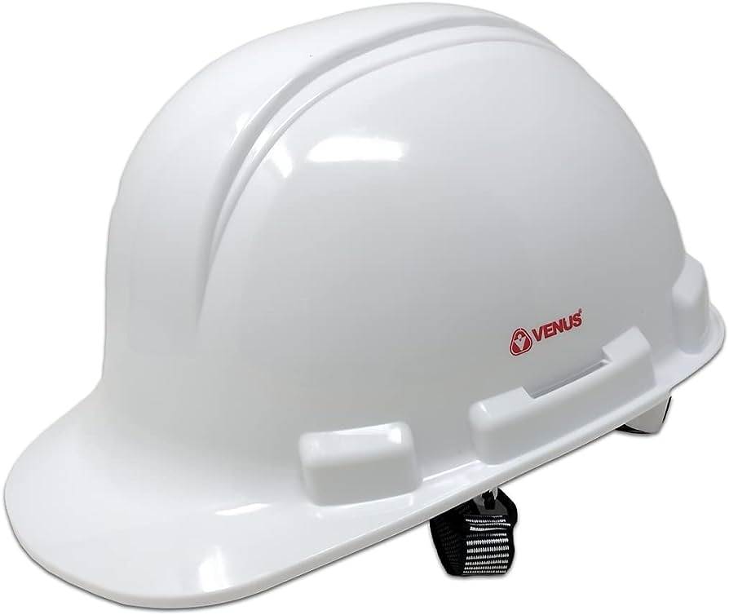 | 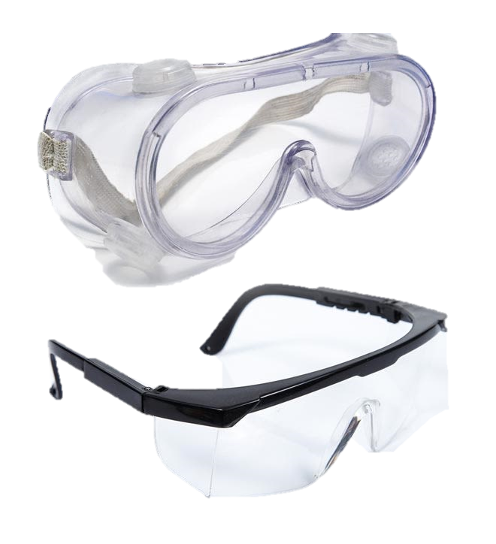
Helmet | Goggles
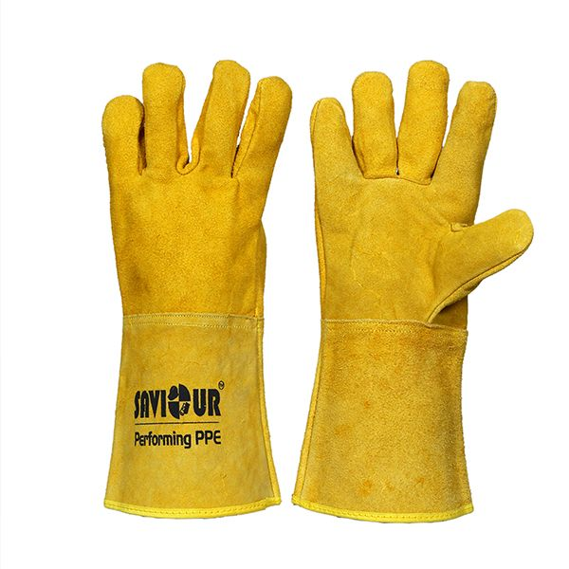 | 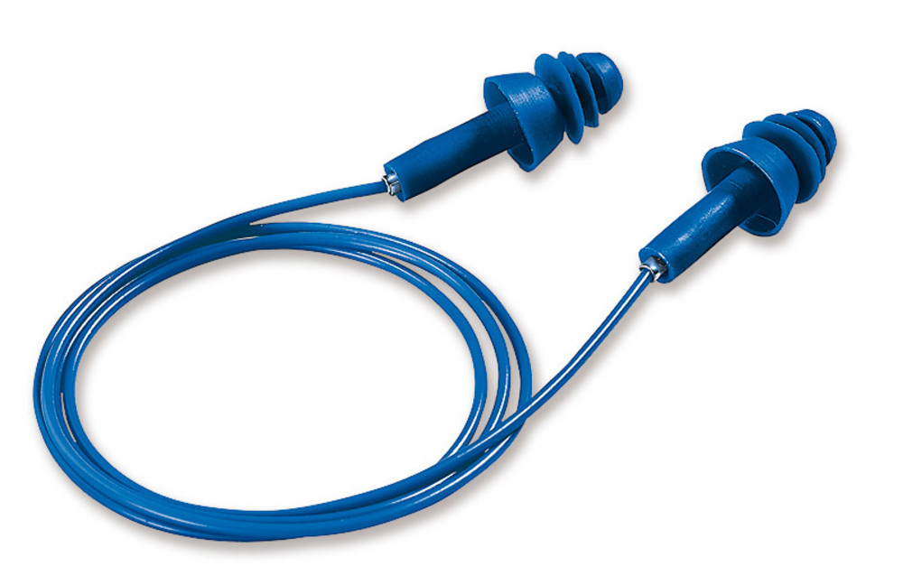
Hand Gloves | Ear plugs
 | 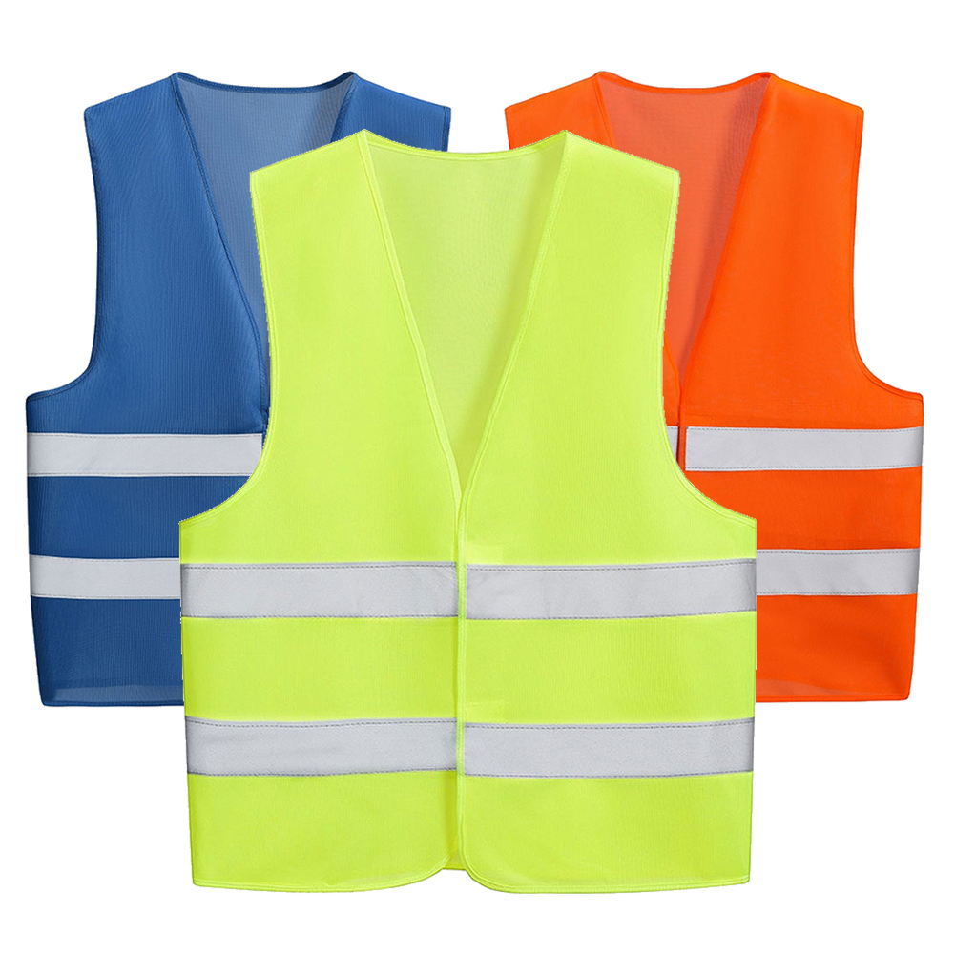
Safety Shoes | Reflective Apron
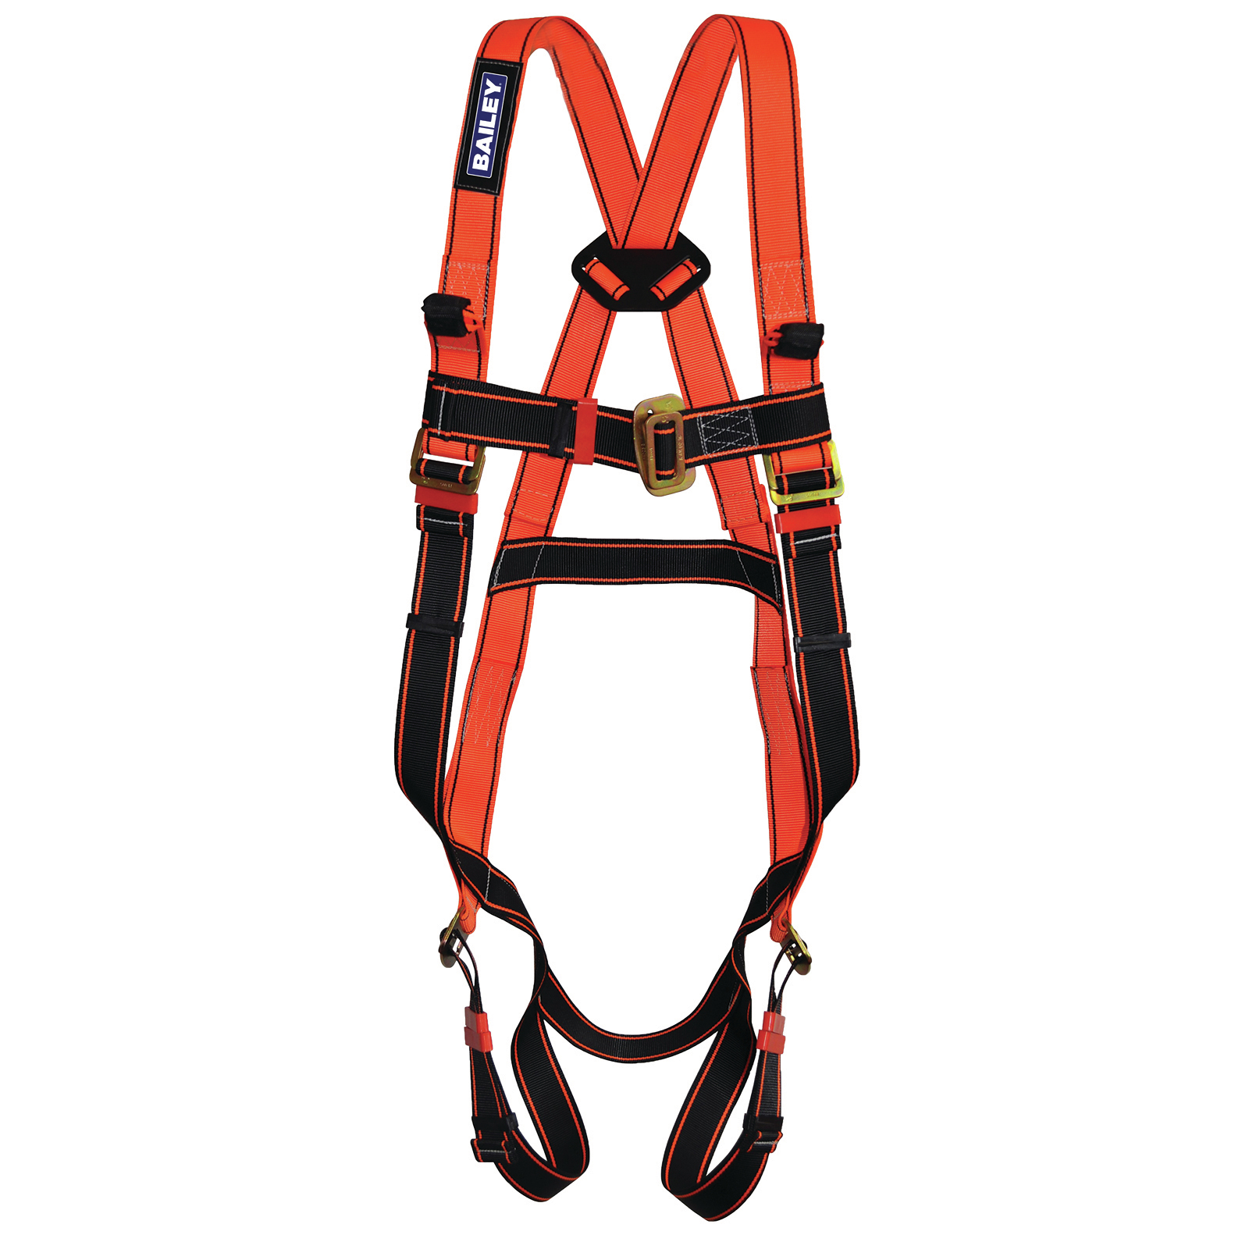 | 
Safety Harness | Safety Chainsaw Chaps

ওয়ার্কশপ সেফটি ( Workshop Safety)
ওয়ার্কশপে প্রবেশ হতে শুরু করে সকল প্রকার কাজ শেষ করার পর পর্যন্ত কতগুলো নির্দেশ মেনে চলতে হয়। ঐ বিধিনিষেধ গুলো পালন করাকে ওয়ার্কশপ নিরাপত্তা বলে।
স্পেশাল সেফটি ( Special Safety)
নির্দিষ্ট পরিস্থিতি যেমন বিমান দুর্ঘটনা, প্রাকৃতিক দুর্যোগ ,অগ্নিকাণ্ড,রাসায়নিক বিস্ফোরণ ইত্যাদি পরিস্থিতিতে নিরাপদ রক্ষার জন্য যে বিশেষ নিরাপত্তা প্রয়োজন তাকে স্পেশাল সেফটি বলে
বৈদ্যুতিক কাজে নিরাপত্তাবিধি
- বৈদ্যুতিক কাজের সময় নিরাপত্তামূলক পোশাক পরিধান করা ।
- কাজের সময় সঠিক টুলস ব্যবহার করা ।
- বিএসটিআই কর্তৃক অনুমোদিত পরিবাহী তার ও যন্ত্রপাতি ব্যবহার করুন।
- মইয়ের উপর দাঁড়িয়ে বা পোলে উঠে কাজ করার সময় সেফটি বেল্ট ব্যবহার করা।
- দেয়াল ভাঙার কাজে সেফটি গগলস ব্যবহার করা ।
- ব্যবহার করা বা ব্যবহুত লাইনে কাজ করার সময় লাইন ডেড বা সাপ্লাইবিহীন করে নেয়া ।
- চালু লাইনে কাজ করার সময় রাবার গ্লোভস ও সেফটি সু ব্যবহার করা ।
- সুইচ ও ফিউজ ফেজ তারে সংযোগ করা ।
- সার্কিটে উপযুক্ত সাইজের ফিউজ এবং সঠিক সুইচ ব্যবহার করা ।
- বাসায় ব্যবহৃত বৈদ্যুতিক যন্ত্রপাতি যেমন ফ্রিজ, ওভেন, টেলিভিশন, কম্পিউটার ইত্যদি সঠিকভাবে গ্রাউন্ডিং করা থাকতে হবে।
- তার ও ক্যাবলের ইসুলেশন ছাড়ানোর সময় যাতে কন্ডাক্টর ক্ষতিগ্রস্ত না হয় তার প্রতি যত্নবান হওয়া ।
- তারের সঠিক জয়েন্ট করা ।
- সাপ্লাই দেয়ার আগে লাইনেৱ ইন্দুলেশন পরীক্ষা করা ।
- কার্যক্ষেত্রে ব্যবহারের যন্ত্রপাতি সমূহ সঠিক ভাবে কাজ করছে কিনা তা লক্ষ রাখতে হবে এবং যথাপোযুক্ত ভাবে সংরক্ষন করতে হবে, ত্রূটি পূর্ণ যন্ত্রপাতি বাদ দিতে হবে ।
- বিকল্প জেনারেটর স্থাপনের সময় সঠিক রেটিং এর চেঞ্জ ওভার সুইচ ব্যবহার করতে হবে।
ফার্স্ট এইড বা প্রাথমিক চিকিৎসা
বৈদ্যুতিক কাজ করার সময় হঠাৎ দুর্ঘটনা জনিত কারণে কোন ব্যক্তি অসুস্থ হলে তাৎক্ষণিকভাবে অতি দ্রুত যে চিকিৎসা প্রদান করা হয় তাকে ফার্স্ট এইড বা প্রাথমিক চিকিৎসা বলে |
চিকিৎসার প্রাথমিক লক্ষ্য হল মৃত্যু বা গুরুতর আঘাতকে আরও খারাপ হওয়া থেকে রক্ষা করা। প্রাথমিক চিকিৎসা সেবার প্রধান লক্ষ্য হল জীবন বাঁচানো এবং মৃত্যুর হুমকি কমানো। সঠিকভাবে করা প্রাথমিক চিকিৎসা রোগীর ব্যথার মাত্রা কমাতে সাহায্য করে ।
ফার্স্ট এইড বা প্রাথমিক চিকিৎসার সরঞ্জাম
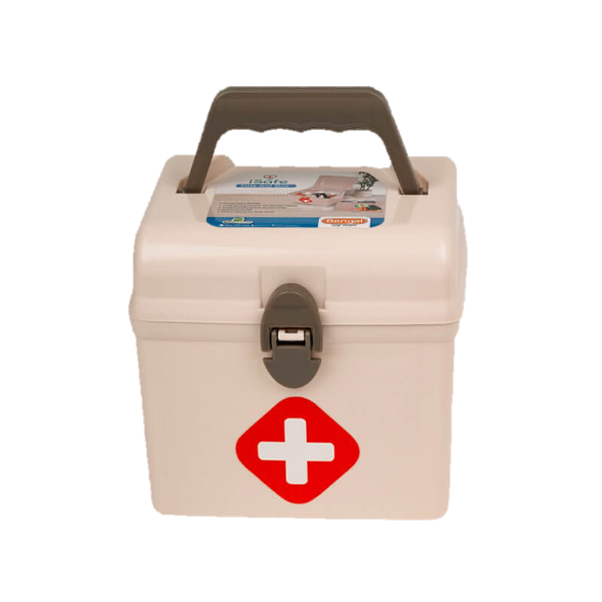
First Aid Box

একটি প্রাথমিক চিকিৎসা কিটে একটি শক্তিশালী, টেকসই ব্যাগ বা স্বচ্ছ প্লাস্টিকের বাক্স থাকে, যার মধ্যে নিম্নলিখিত আইটেমগুলো থাকা অত্যন্ত গুরুত্বপূর্ণ -

- ব্যান্ডেজ
- আঠালো ড্রেসিং
- জীবাণুমুক্ত ভেজা wipes
- মাইক্রোপোরাস টেপ
- নাইট্রিল গ্লাভস
- কাঁচি
- ব্যান্ডেজ
- এন্টিসেপটিক ক্রিম
- টুইজার
- তুল
ইলেকট্রিসিটি বা বিদ্যুৎ

ইলেকট্র‌িসিটি
ইলেকট্র‌িসিটি বা বিদ্যুৎ হচ্ছে এক প্রকার শক্তি, যা আমরা চোখে দেখতে পাই না কিন্তু এর প্রভাব অনুভব করতে পারি।পরিবাহির মধ্য‌ে ইলেকট্রনের প্রবাহকে ইলেকট্র‌িসিটি বা বিদ্যুৎ বলে।
ইলেকট্র‌িসিটি বা বিদুৎ দুই প্রকার :
- স্থির বিদ্যুৎ
- চল বিদ্যুৎ
স্থির বিদ্যুৎ : যে বিদ্যুৎ উৎপত্তি স্থানে অবস্থান করে কোন স্থান পরিবর্তন করে না তাকে স্থির বিদ্যুৎ বলে। যেমন - দুইটি বস্তুর মধ্য‌ে ঘর্ষণের ফলে যে বিদ্যুৎ উৎপন্ন হয়, তাই স্থির বিদ্যুৎ।
চল বিদ্যুৎ :যে বিদ্যুৎ এক স্থান হতে অন্য স্থানে প্রবাহিত হয় তাকে চল বিদ্যুৎ বলে। চল বিদ্যুৎ আবার দুই প্রকার:
- এসি(AC)
- ডিসি(DC)
এসি(AC) : যে কারেন্ট প্রবাহিত হওয়ার সময় নিদিষ্ট নিয়ম মতো দিক পরির্বতন করে এবং যার মান প্রতি মুহূত্তে পরিবর্তনশীল থাকে তাকে অল্টারনেটিং বা এসি কারেন্ট বলে।
ডিসি(DC) : যে কারেন্ট সব সময় একই দিকে প্রবাহিত হয় এবং যার মান নিদিষ্ট থাকে তাকে ডাইরেক্ট বা ডিসি কারেন্ট বলে।
কারেন্ট
পরিবাহী পদার্থের মধ্যকার মুক্ত ইলেকট্রন সমূহ একটি নিদ্রিষ্ট দিকে প্রবাহিত হওয়ার হারকেই কারেন্ট বলে।
কারেন্টকে I বা i দ্বারা প্রকাশ করা হয়,
এর একক অ্যাম্পিয়ার (A বা Amp.)

ভোল্টেজ
পরিবাহী পদার্থের পরমাণুগুলির মুক্ত ইলেকট্রন সমূহকে স্থানচ্যুত করতে যে বল বা চাপের প্রয়োজন সেই বল বা চাপকেই বিদ্যুৎ চালক বল বা ভোল্টেজ বলে।
ভোল্টেজকে V দ্বারা প্রকাশ করা হয়,
এর একক Volts
পাওয়ার
বৈদ্যুতিক শক্তি ব্যবহারের হারকে বৈদ্যুতিক ক্ষমতা বা Power (পাওয়ার) বলে।
সার্কিটের ভোল্টেজ ও এম্পিয়ার এর গুণফল হিসাবে Power (পাওয়ার) পাওয়া যায়।
পাওয়ারকে P দ্বারা প্রকাশ করা হয়,
এর একক Watt (ওয়াট) বা Kilo Watt (কিলো ওয়াট) ।
রেজিষ্ট্যান্স
পরিবাহী পদার্থের মধ্য দিয়ে কারেন্ট প্রবাহিত হওয়ার সময় পরিবাহী পদার্থের যে বৈশিষ্ট্য বা ধর্মের কারণে উহা বাধাগ্রস্ত হয় উক্ত বৈশিষ্ট্য বা ধর্মকেই রোধ বা রেজিষ্ট্যান্স বলে।
রেজিষ্ট্যান্স -এর প্রকারভেদ:
রেজিষ্ট্যান্স প্রধানত 2 প্রকার;
- Variable রেজিষ্ট্যান্স (পরিবর্তশীল রেজিষ্ট্যান্স).
- Fixed রেজিষ্ট্যান্স (স্থির রেজিষ্ট্যান্স).
রেজিষ্ট্যান্স এর প্রতীক R অথবা r,
আর একক ওহম (Ω)।
ফ্রিকুয়েন্সি
ফ্রিকোয়েন্সি মানে কম্পন। অর্থাৎ প্রতি একক সময়ে যতগুলো সাইকেল/কমপন সংঘঠত হয় তাকে ফ্রিকোয়েন্সি বলে।
ফ্রিকোয়েন্সিকে P দ্বারা প্রকাশ করা হয়,
এর একক হার্জ (Hz) ।
ক্যাপাসিটর
একটি ক্যাপাসিটর মূলত একটি বৈদ্যুতিক চার্জ স্টোরেজ ডিভাইস বা একটি বৈদ্যুতিক প্যাসিভ ডিভাইস যা চার্জ সংরক্ষণ করতে পারে। এর বাংলা অর্থ হল ধারক অর্থাৎ যা বৈদ্যুতিক চার্জ ধারণ করে। আর দুটি পরিবাহী প্লেটের মধ্যে একটি নন-পরিবাহী পদার্থ (ডাইইলেকট্রিক) বসিয়ে দুটি প্লেটকে আলাদা করে যে যন্ত্রটি তৈরি করা হয় তাকে ক্যাপাসিটর বলে।
এটি একটি রিচার্জেবল ব্যাটারির সাথে তুলনা করা যেতে পারে। একমাত্র পার্থক্য হল এটির চার্জ ধরে রাখার ক্ষমতা অনেক কম।
Capacitor-এর প্রকারভেদ:
ক্যাপাসিটর প্রধানত 2 প্রকার;
- Variable Capacitor (পরিবর্তশীল).
- Fixed Capacitor (স্থির ক্যাপাসিটর).
পোলারিটি অনুসারে ক্যাপাসিটর কে আবার ২ ভাগ এ ভাগ করা হয়েছে:
- পোলারাইজড ক্যাপাসিটর (Polar Capacitors).
- নন-পোলারাইজড ক্যাপাসিটর (Non-Polar Capacitors).
পোলারাইজড ক্যাপাসিটর:
পোলারাইজড ক্যাপাসিটর সার্কিটে নেগেটিভ এবং পজেটিভ ডিরেকশন অনুসারে সংযোগ করতে হয়।
নন পোলারাইজড ক্যাপাসিটর:
নন পোলারাইজড ক্যাপাসিটরের কোন পোলারিটি নেই তাই সার্কিটে এটি পজেটিভ বা নেগেটিভ যেকোন ডিরেকশনে কানেক্ট করা যায়।
ক্যাপাসিট্যান্স
ক্যাপাসিটরের প্লেটগুলোর মধ্যে কোন বিভব পার্থক্য থাকলে প্লেটগুলো বৈদ্যুতিক শক্তি সঞ্চয় করে রাখে (অর্থাৎ চার্জ ধরে রাখে)।ক্যাপাসিটরের এই ধর্ম বা বৈশিষ্ট্যকে ক্যাপাসিট্যান্স(Capacitance) বলে।
ক্যাপাসিট্যান্স এর প্রতীক C
এবং এর একক F (Farad) বা µF (Micro Farad)।
পদার্থের প্রকারভেদ

তড়িৎ পরিবাহীতার প্রকৃতি অনুসারে কঠিন পদার্থকে তিনটি শ্রেণিতে ভাগ করা হয়।
- পরিবাহী,
- অর্ধপরিবাহী
- অপরিবাহী
পরিবাহী
যেসকল পদার্থের মধ্য দিয়ে বিদ্যুৎ পরিবহনে কোনো বাধার সৃষ্টি করে না তাকে পরিবাহী পদার্থ বলে।
যেমন:- সোনা, তামা, রুপা, এলুমিনিয়াম ইত্যাদি।
অপরিবাহী
যেসকল পদার্থের মধ্যে দিয়ে বিদ্যুৎ প্রবাহিত হতে পারে না তাকে অপরিবাহী পদার্থ বলে।
যেমন-রাবার, সিরামিক, কাঁচ, কাঠ ইত্যাদি।
অর্ধপরিবাহী
যেসকল পদার্থের মধ্য দিয়ে বিদ্যুৎ পরিবহনে আংশিক বাধার সৃষ্টি করে তাকে অর্ধপরিবাহী পদার্থ বলে।
যেমন-জার্মেনিয়াম, সিলিকন, কার্বন, ক্যাডিয়াম সালফাইড, গ্যালিয়াম আর্সেনাইড ইত্যাদি।

টুলস্ (TOOLS)

ইলেকট্রিক্যাল কাজে ২ ধরনের টুলস ব্যাবহার করা হয়।
- হ্যান্ড টুলস (Hand Tools)
- পাওয়ার টুলস (Power Tools)
হ্যান্ড টুলস (Hand Tools)
যে টুলস গুলো দ্বারা হাতের সাহায্যে কাজ করা হয় তাহাকে হ্যান্ড টুলস বলে।

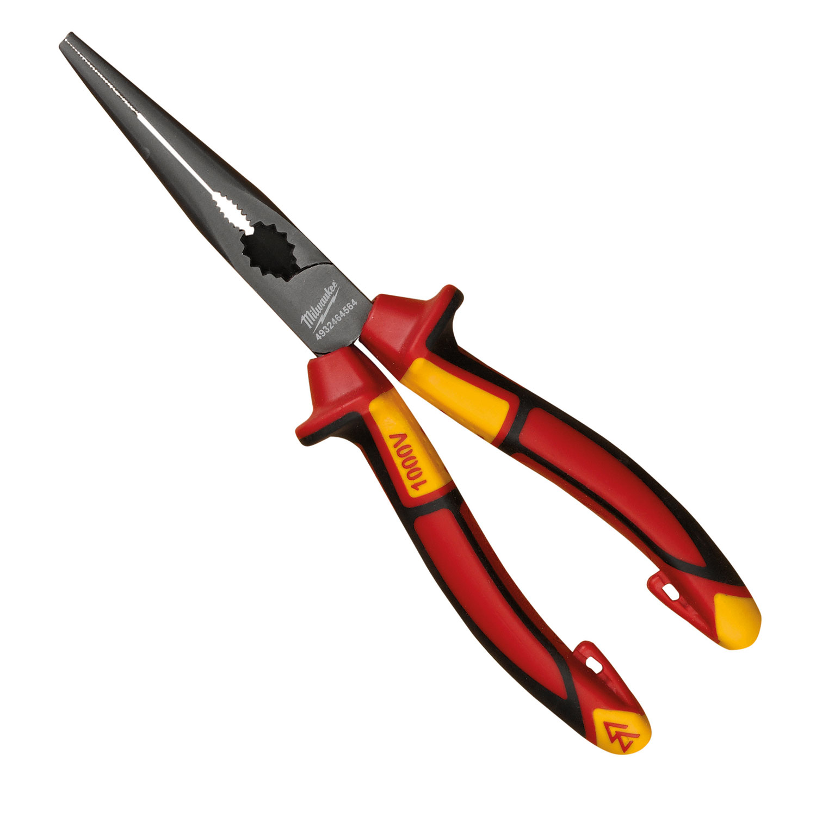

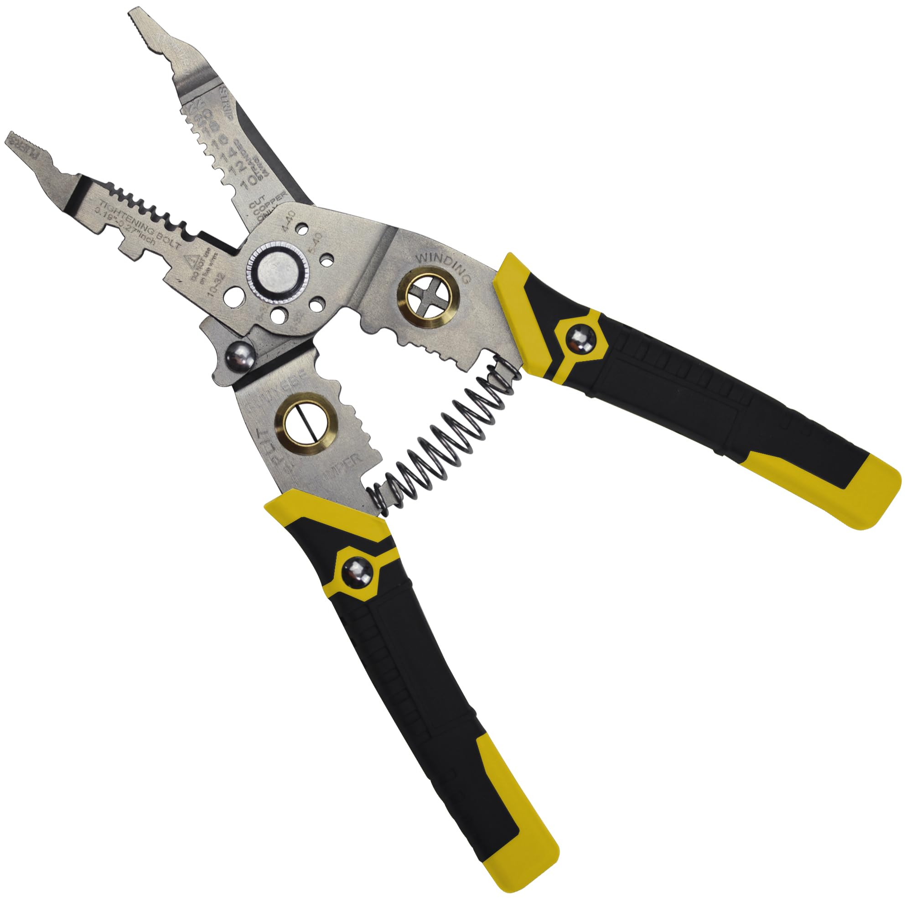
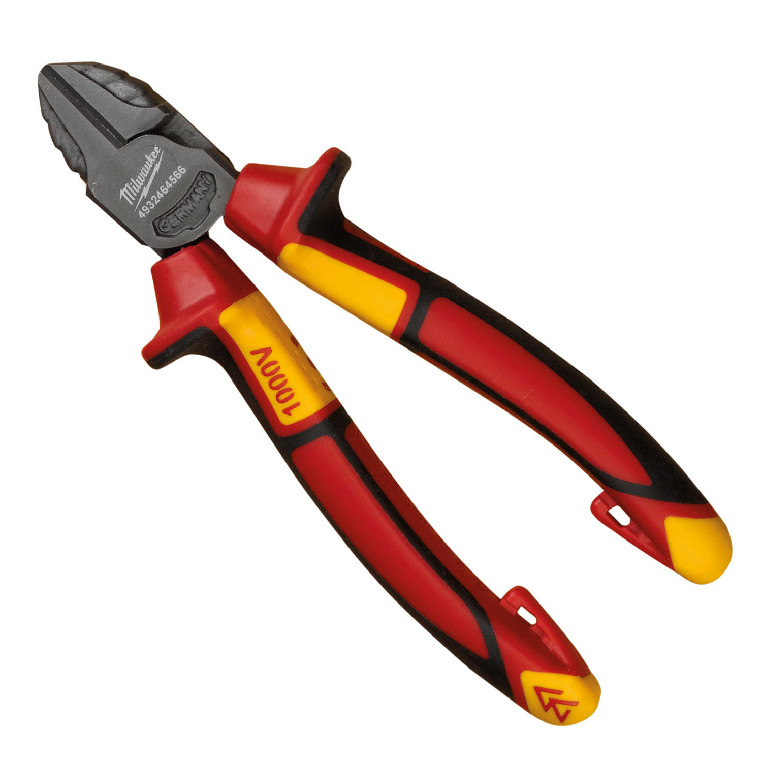
Nose Pliers

Combination Pliers
Nose Pliers
Wire Striper
Cutting Pliers

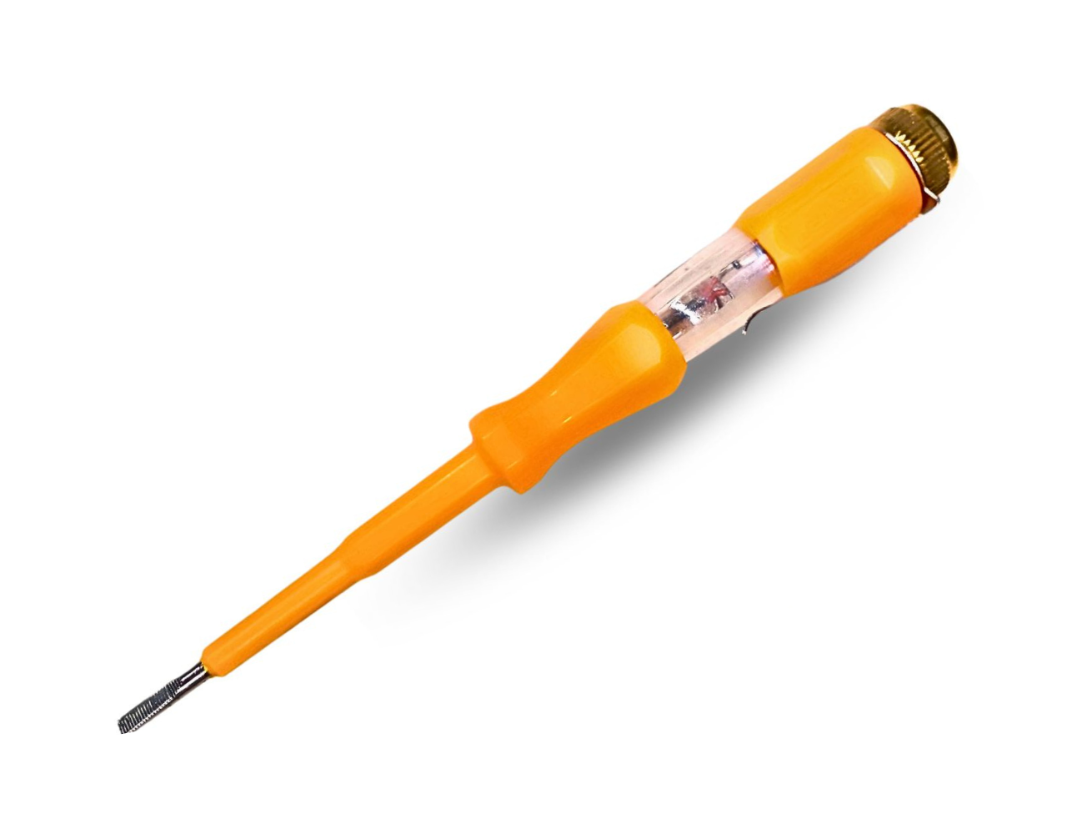
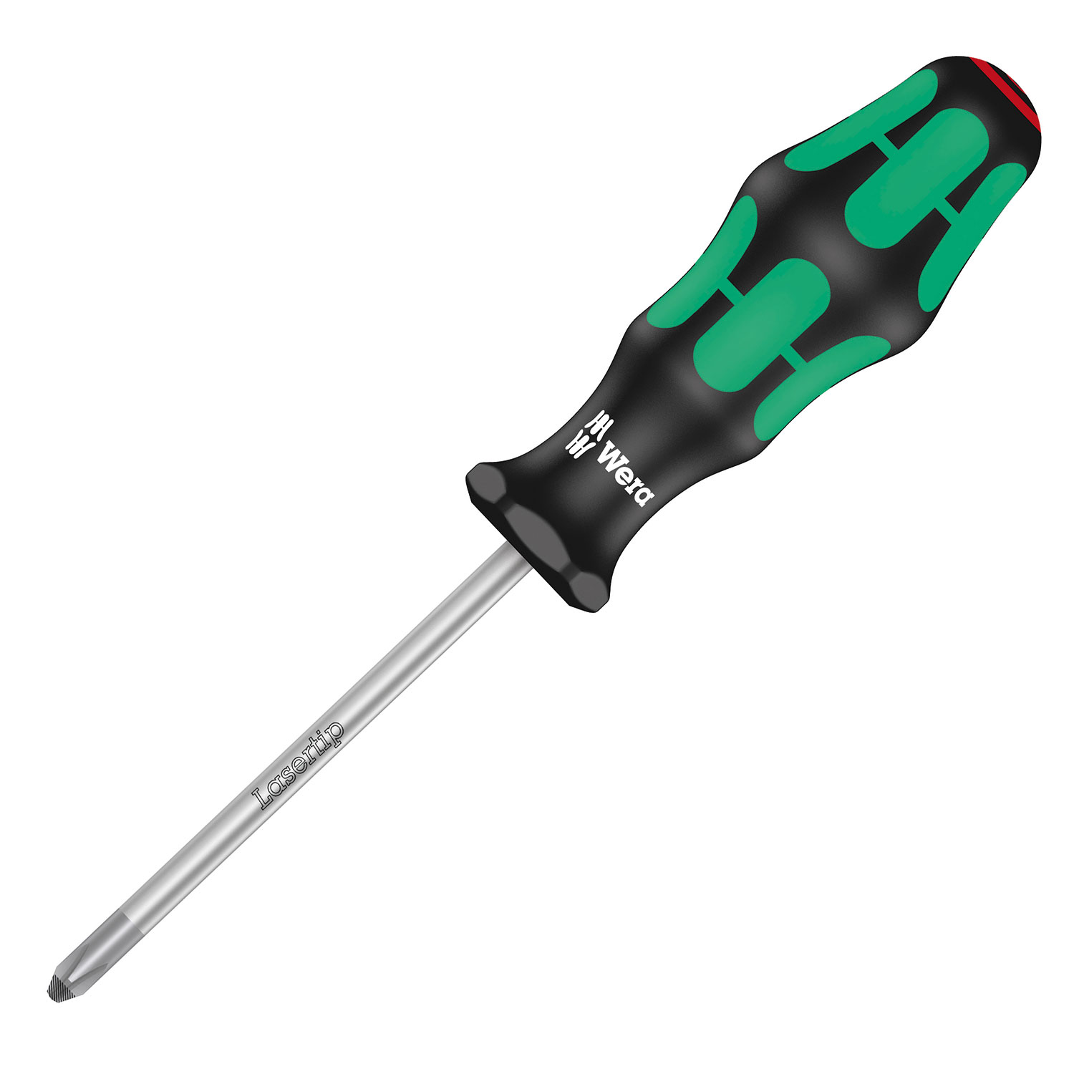
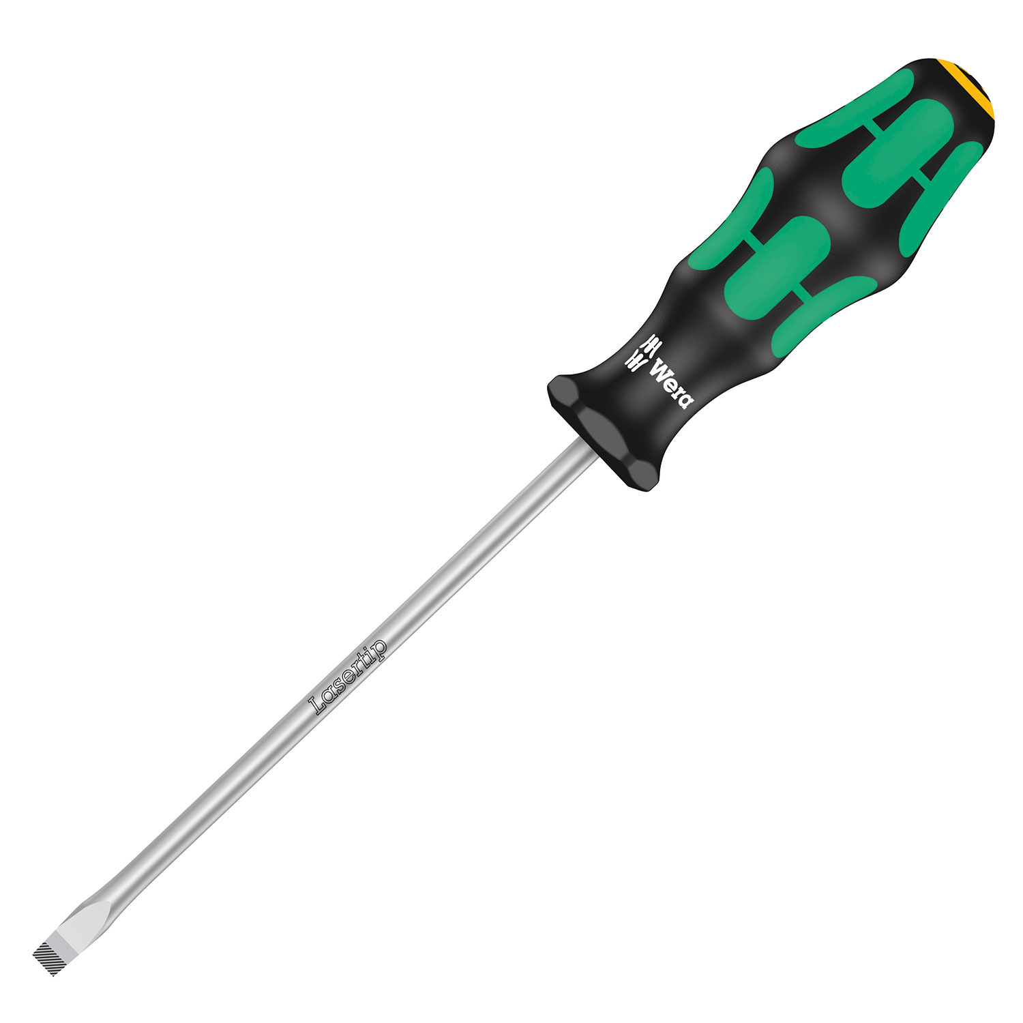

Crimping Tools
Neon Tester
Star Screw Driver
Flat Screw Driver

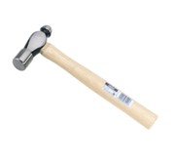
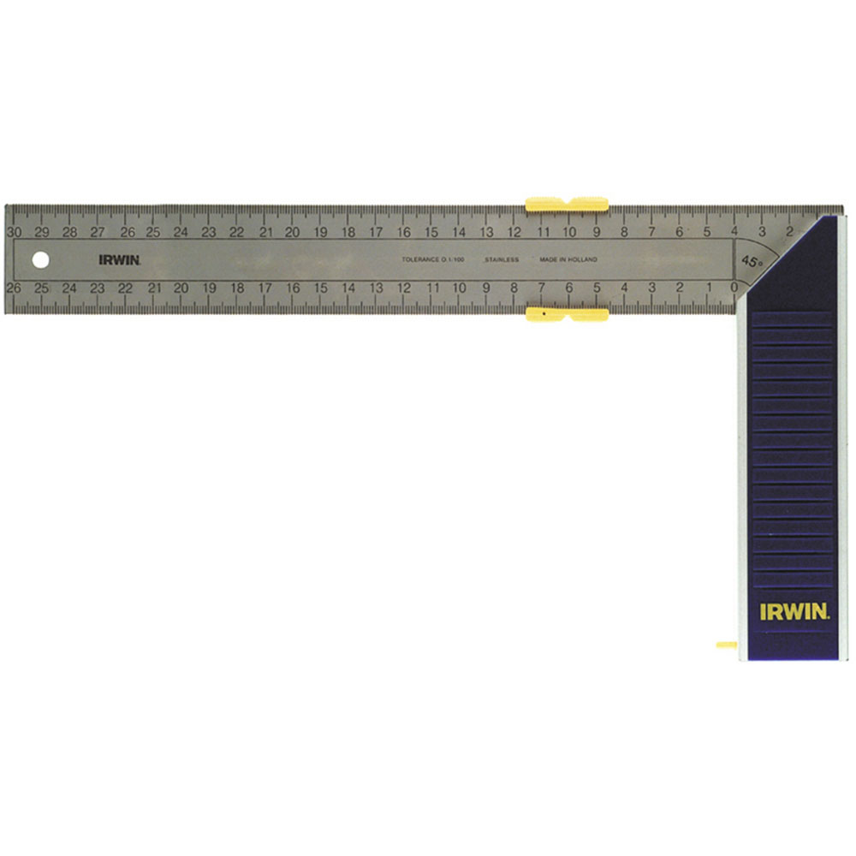

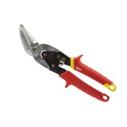

Ball Pein Hammer
Hack Frame
Tri Square
Metal Cut Snips

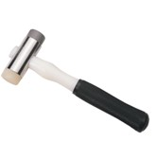
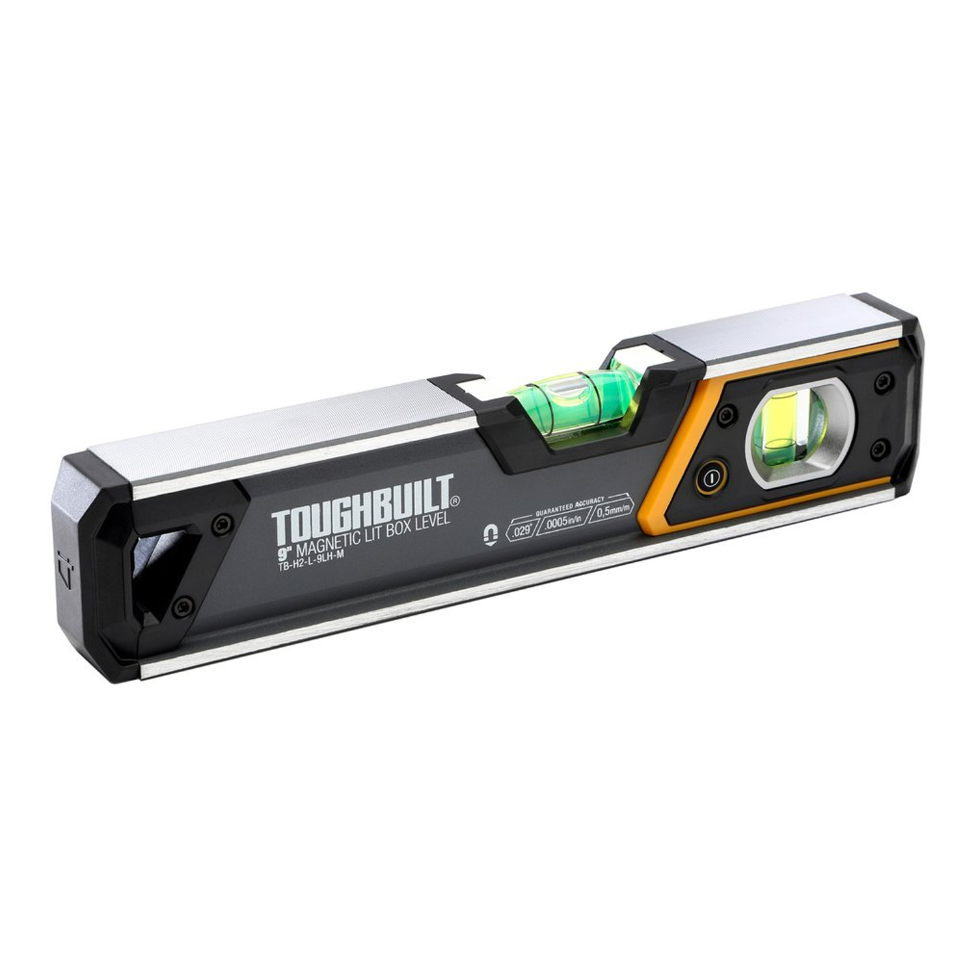

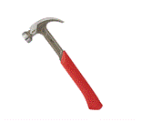
Claw Hammer
Mallet Hammer
Spirit Level Meter
Measuring Meter
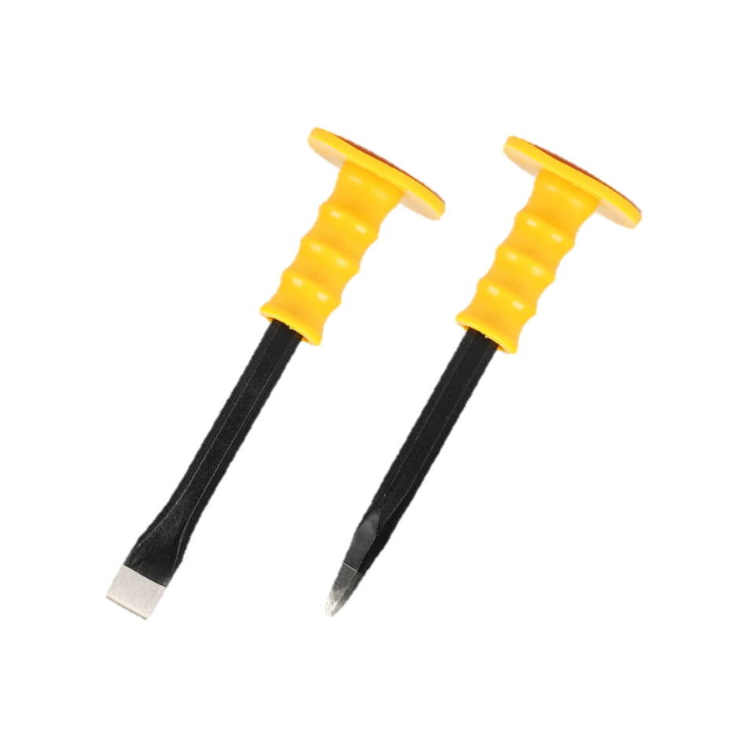
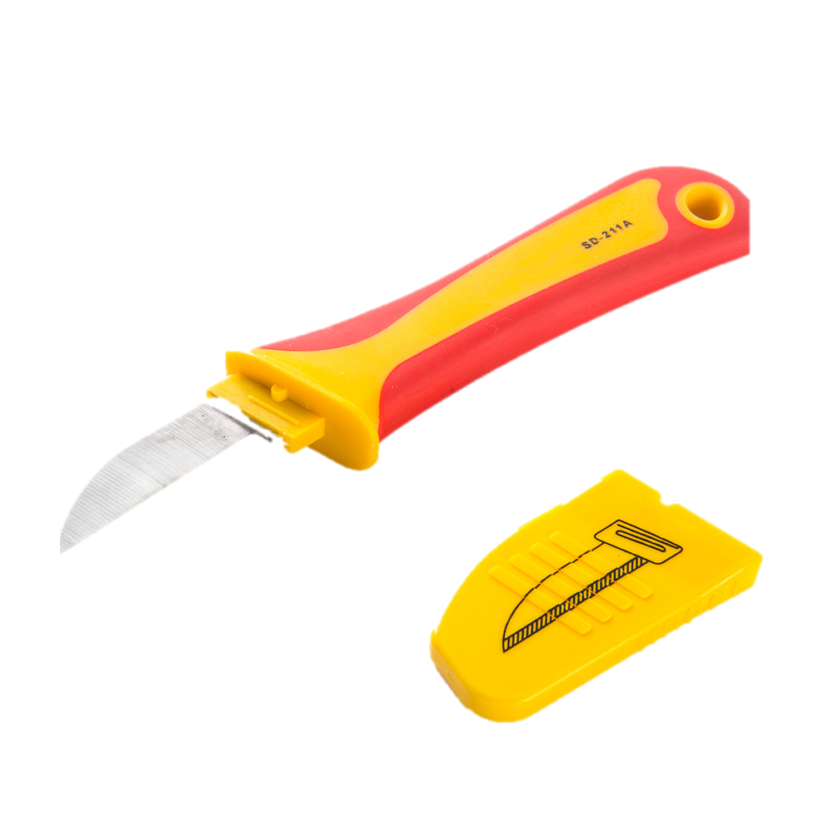
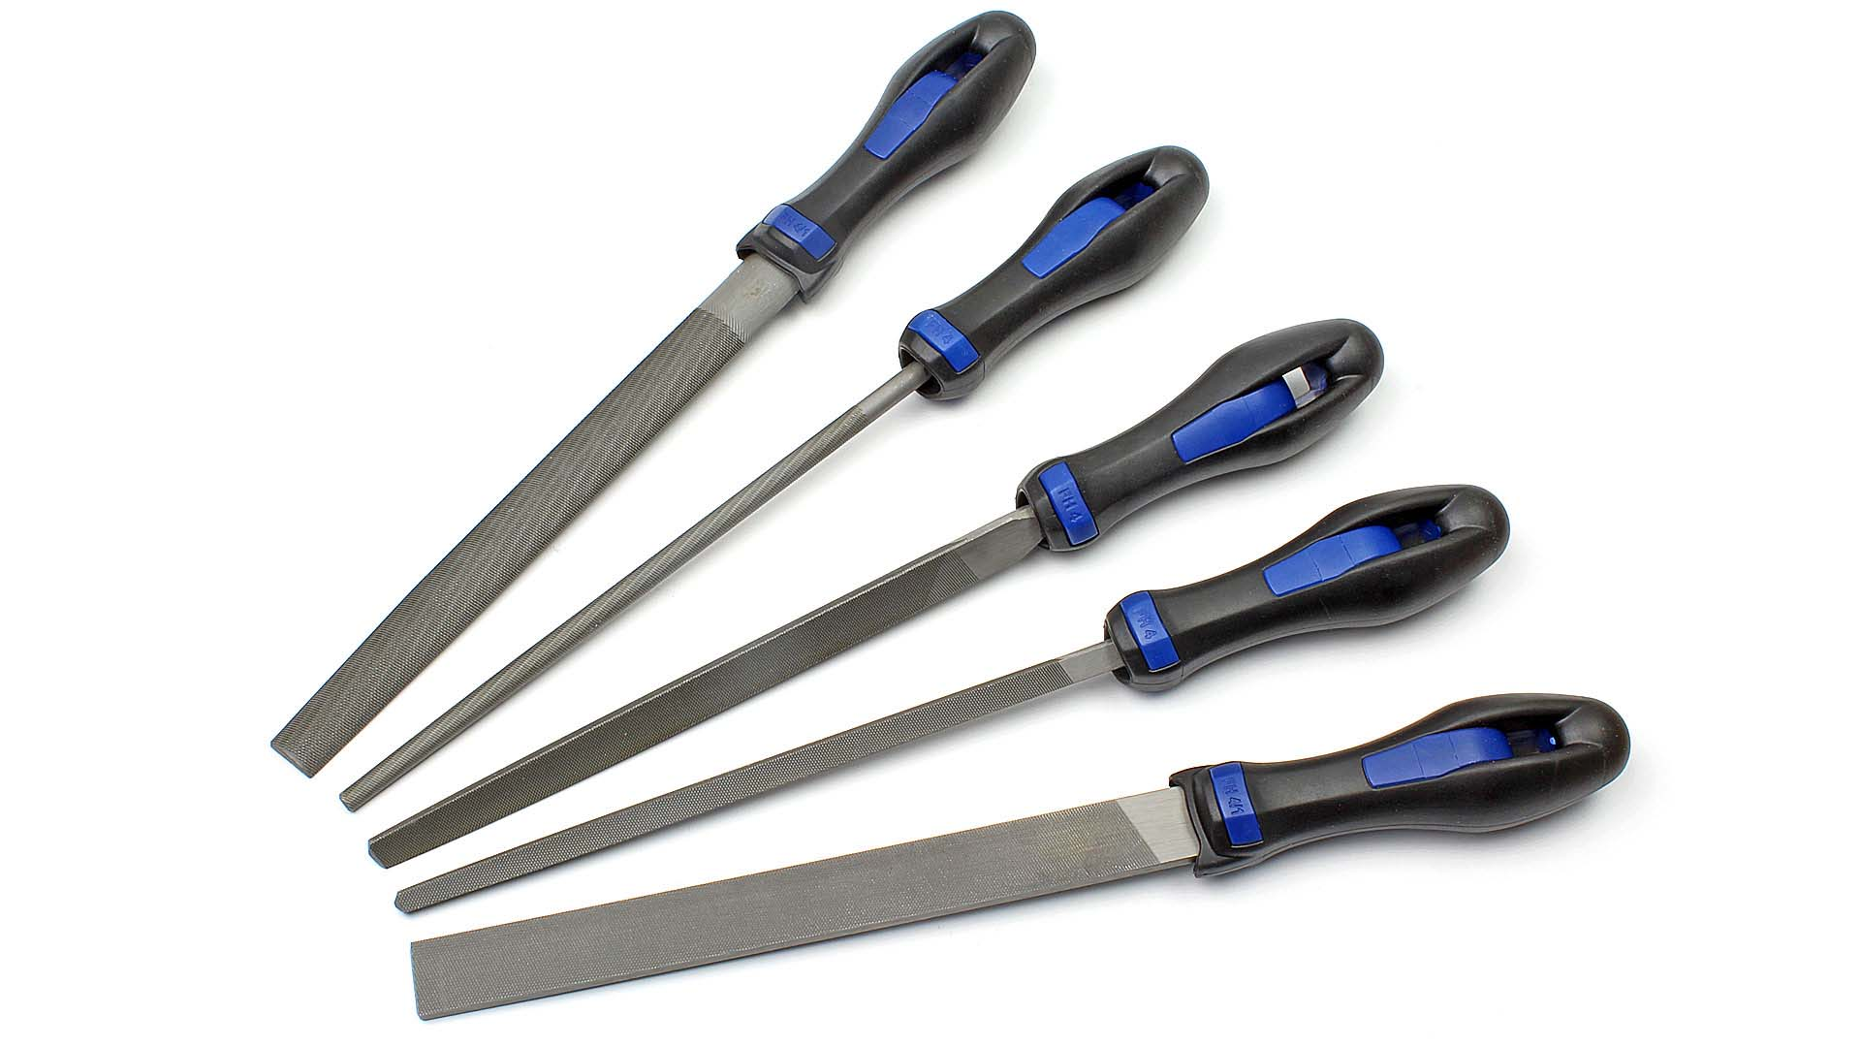
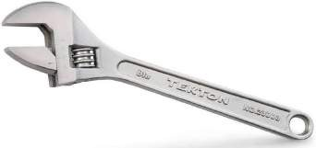

Adjustable Range
Electricians Knife
Cold Chisel
Flat File
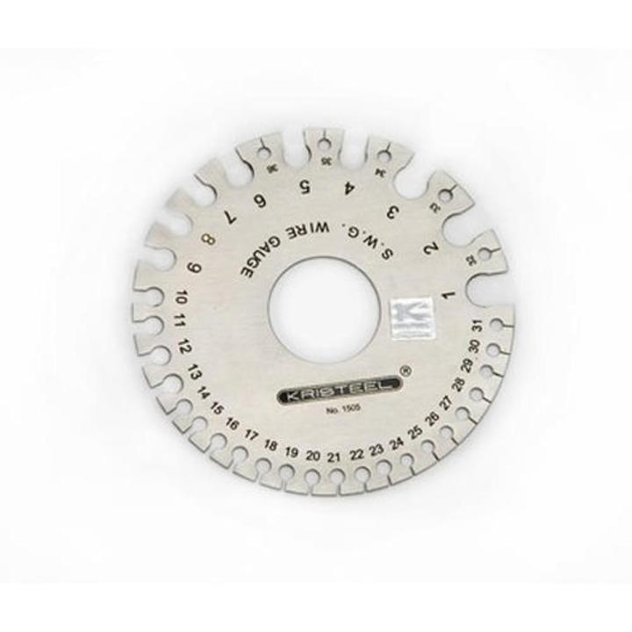
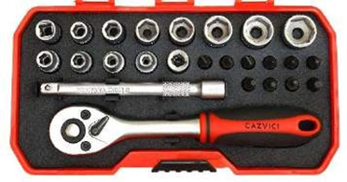
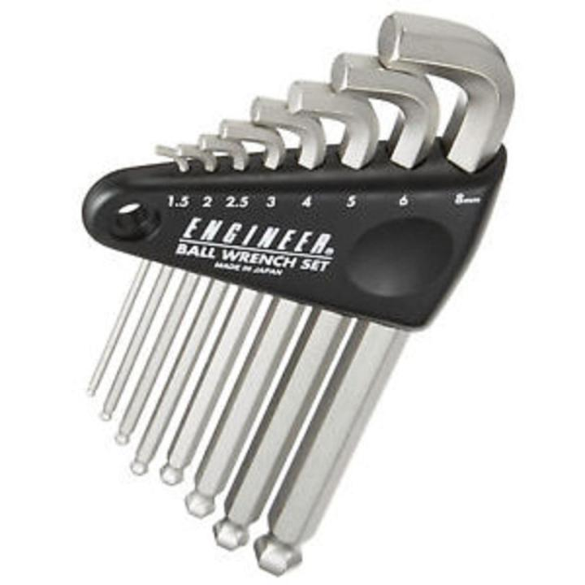

Allen Key Set
Wire Gauges
Ratchet Spanner Set
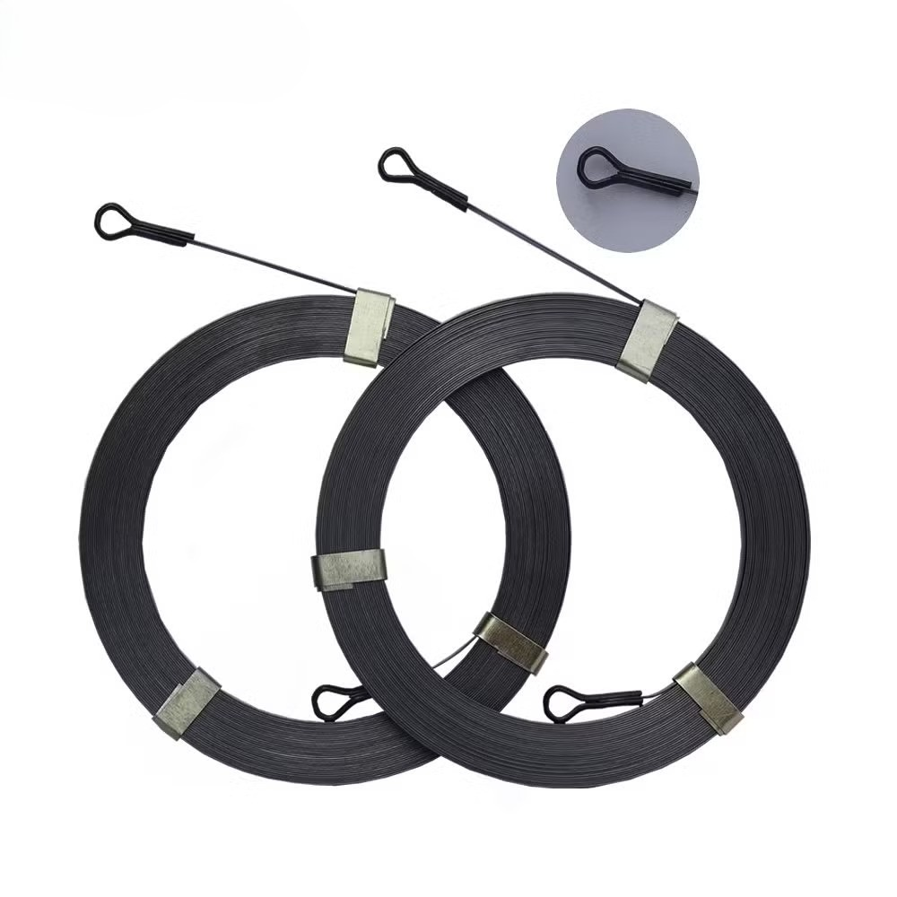

Fishing wire

পাওয়ার টুলস (Power Tools)
যে টুলস গুলো দ্বারা বিদ্যুৎ এর সাহায্যে কাজ করা হয় তাহাকে পাওয়ার টুলস বলে

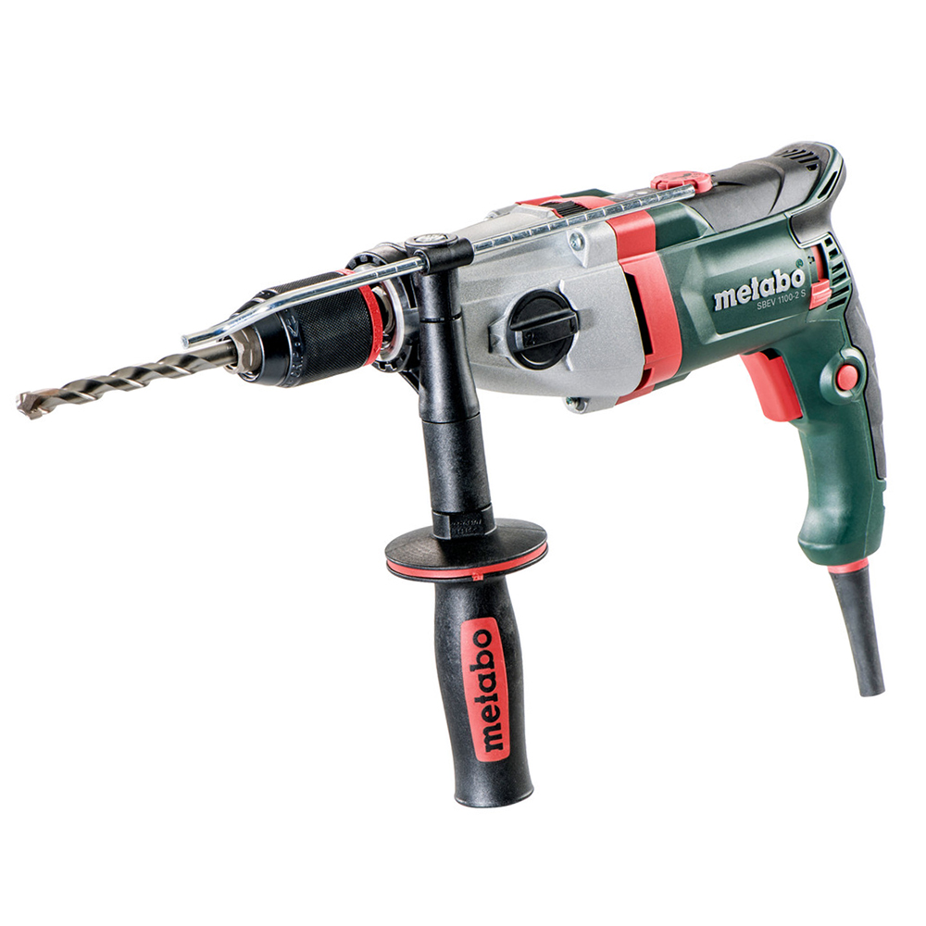


Drywall Screw Driver
Drill Machine
Metal Cut Saw





Blower
Planer
Vacuum Dust Cleaner

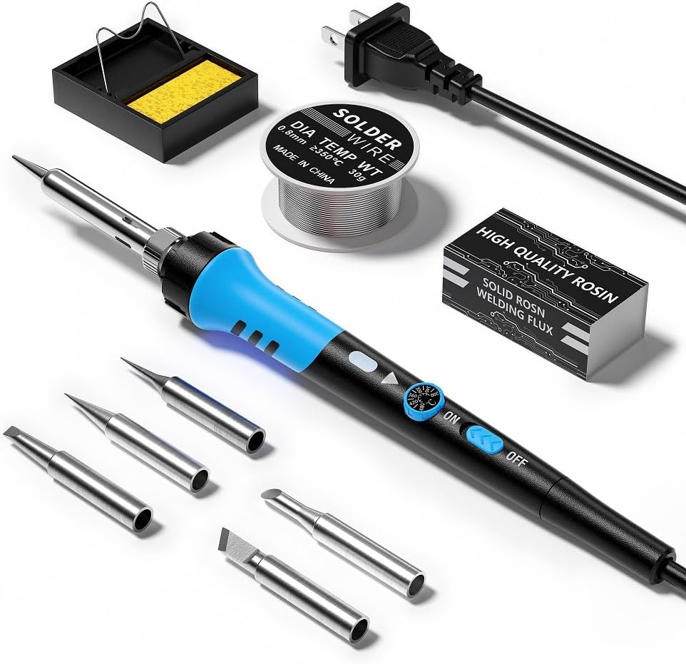

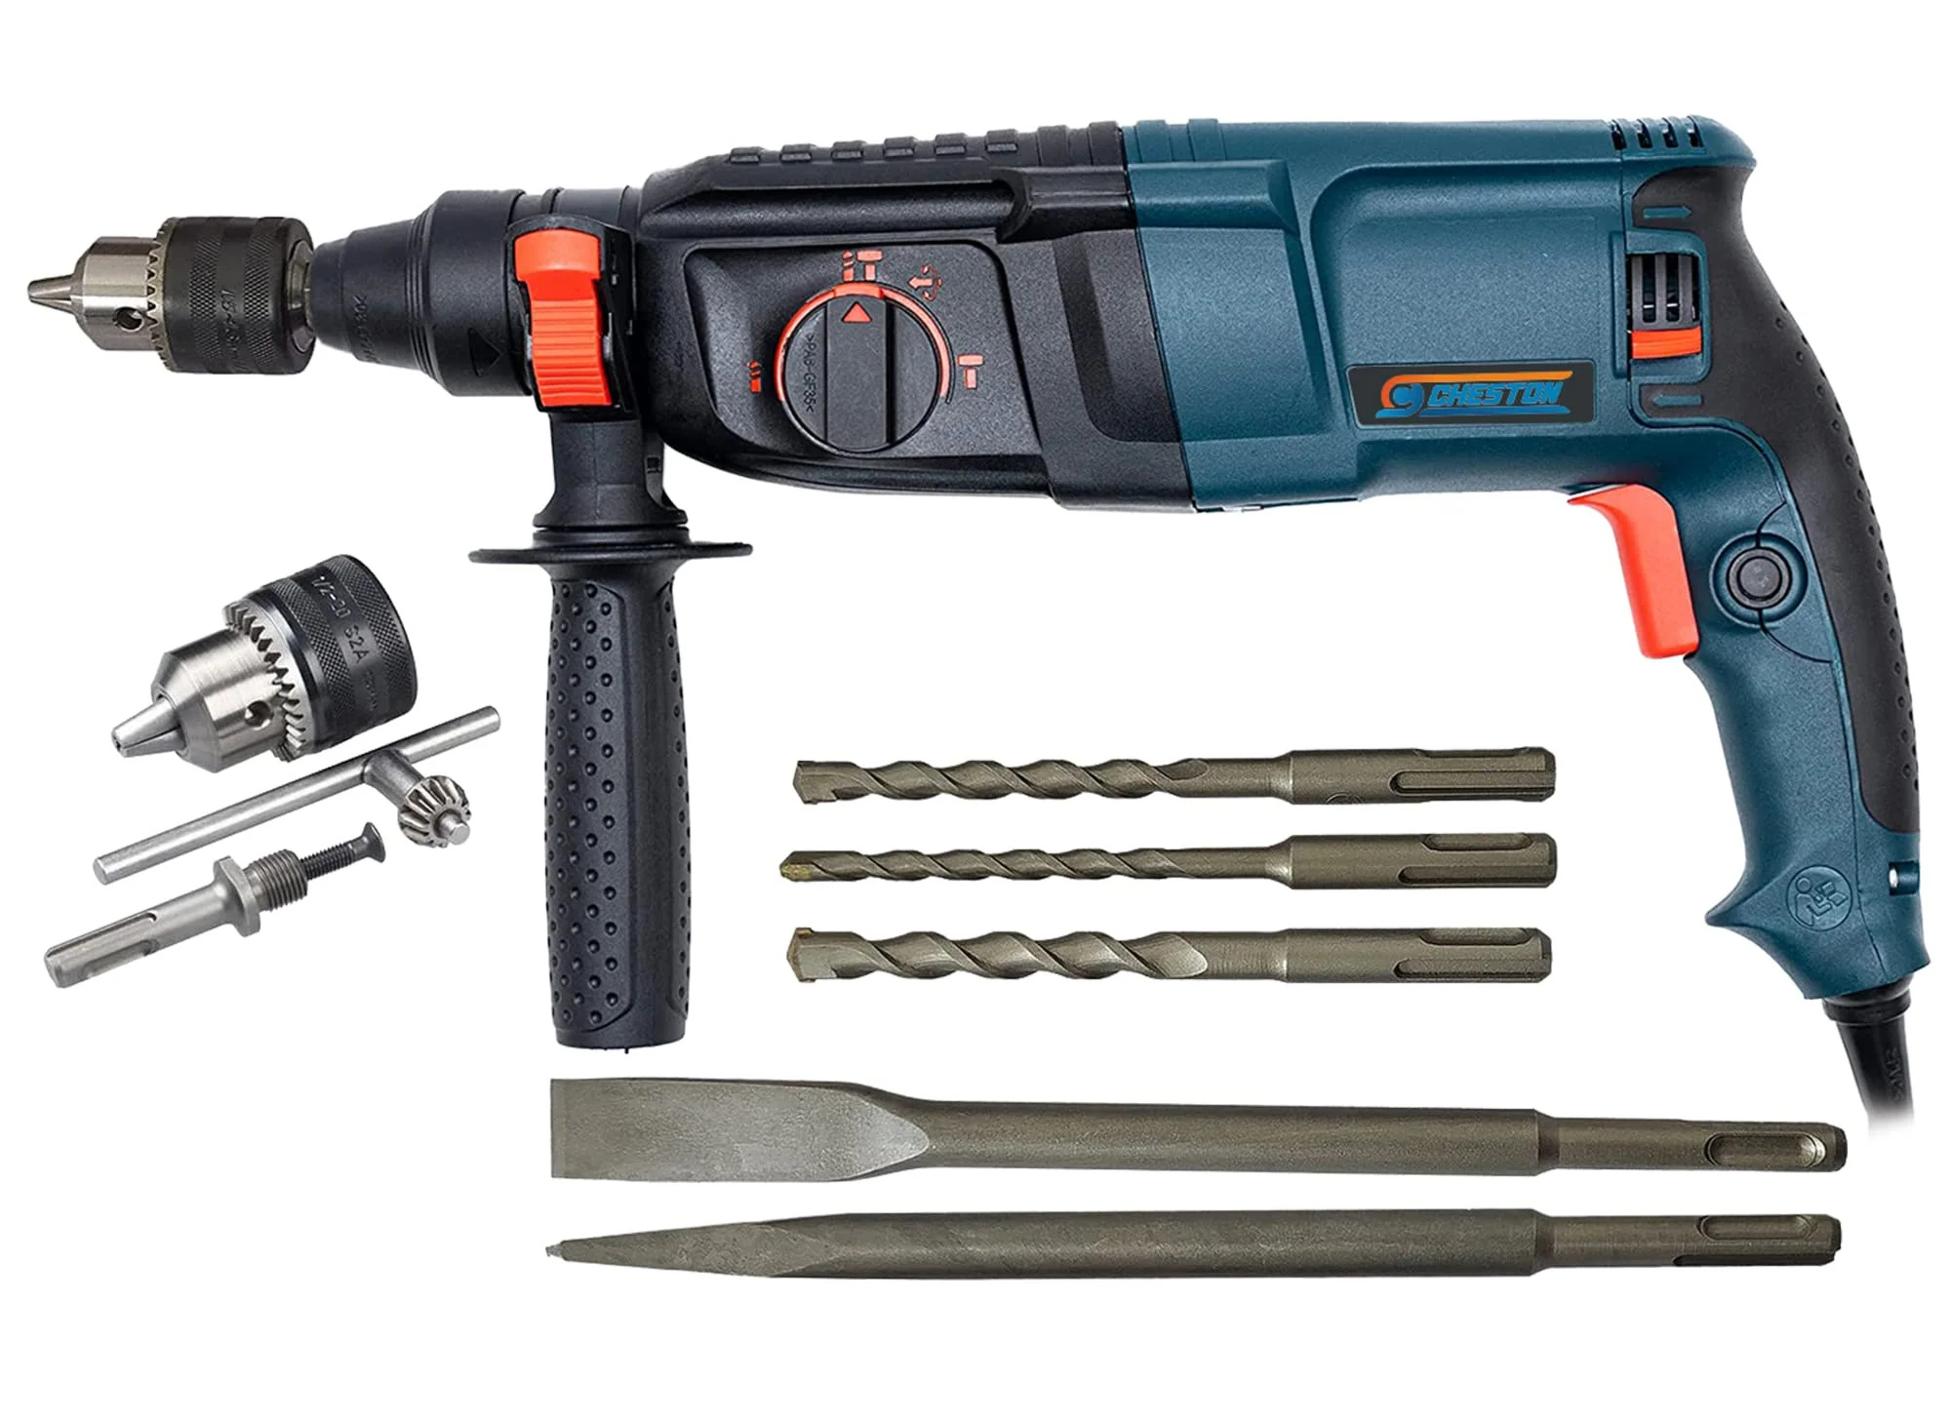

Grinding machine
Hammer drill machine
Soldering iron


Hot air gun

ভোল্টেজ, কারেন্ট, রেজিস্ট্যান্স পরিমাপ

ভোল্টেজ (Volt):
ভোল্টমিটারকে বর্তনীতে প্যারালালে সংযোগ করতে হবে। ভোল্টেজ পরিমাপের সময় সার্কিট চালু থাকা আবশ্যক।
ভোল্টেজ পরিমাপের ধাপসমূহ (Using a Voltmeter or Multimeter in Voltage Mode)
- মাল্টিমিটার চালু করুন।
- ডায়াল বা সিলেক্টর সুইচটি "V" (DCV বা ACV) মোডে সেট করুন (DC বা AC অনুযায়ী নির্বাচন করুন)।
- কালো প্রোব (Black Probe) – COM (Common) পোর্টে সংযুক্ত করুন।
- লাল প্রোব (Red Probe) – V (Voltage) পোর্টে সংযুক্ত করুন।
- ভোল্টমিটারের দুটি প্রোব বর্তনীর সেই দুই পয়েন্টের সাথে সংযুক্ত করুন, যেখানে ভোল্টেজ পরিমাপ করতে চান।
- উদাহরণস্বরূপ, ব্যাটারির ভোল্টেজ পরিমাপ করতে চাইলে ব্যাটারির ধনাত্মক (Positive, +) ও ঋণাত্মক (Negative, -) টার্মিনালে প্রোব দুটি সংযোগ করুন।
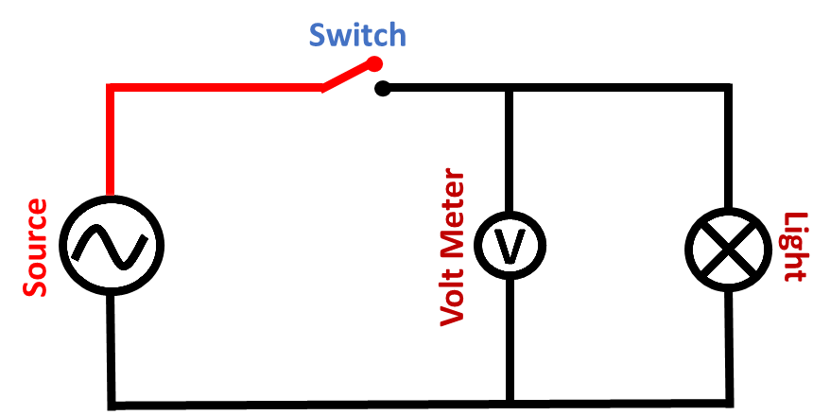

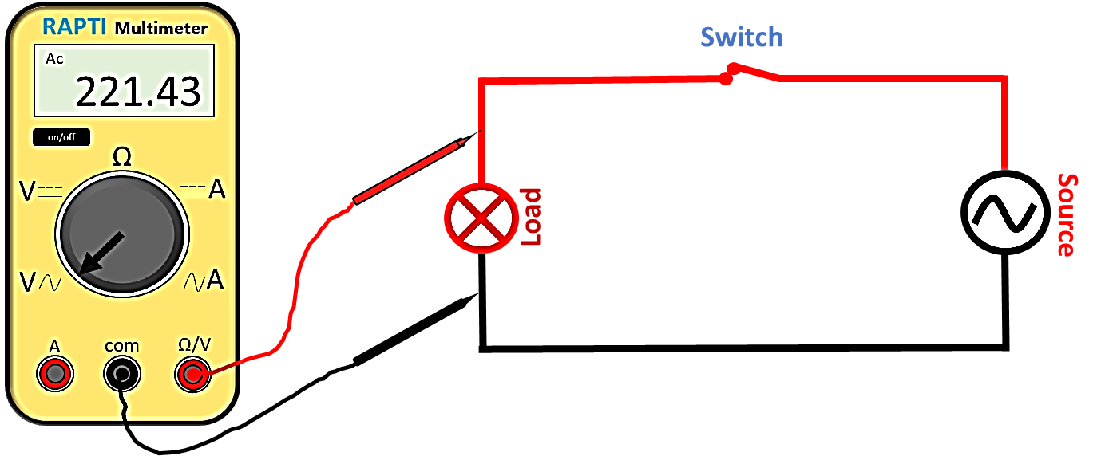

কারেন্ট (Amp):
অ্যাম্পিয়ার মিটারকে বর্তনীতে সিরিজে সংযোগ করতে হবে।
অ্যাম্পিয়ার মিটার ব্যবহার করে কারেন্ট পরিমাপের ধাপসমূহ
- মাল্টিমিটার চালু করুন।
- ডায়াল বা সিলেক্টর সুইচটি "A" (Ampere) মোডে সেট করুন।
যদি কারেন্ট বেশি হয়, তাহলে 10A বা উচ্চতর রেঞ্জ বেছে নিন, না হলে mA বা µA রেঞ্জ ব্যবহার করুন।
- কালো প্রোব (Black Probe) – COM (Common) পোর্টে সংযুক্ত করুন।
লাল প্রোব (Red Probe) –
DC কারেন্টের জন্য → 10A বা mA পোর্টে সংযুক্ত করুন (আপনার সার্কিটের কারেন্ট অনুযায়ী)।
AC কারেন্টের জন্য → যদি মাল্টিমিটারে AC কারেন্ট মাপার অপশন থাকে, তবে সেটি সিলেক্ট করুন।
- কারেন্ট পরিমাপ করতে চাইলে বর্তনীতে অ্যাম্পিয়ার মিটার বা মাল্টিমিটারের প্রোব দুটি লোডের (Resistor, Bulb, Motor ইত্যাদির) সাথে সিরিজে সংযুক্ত করুন।
- সার্কিটের সংযোগ দেওয়ার সময় পাওয়ার অফ করে নিন, তারপর মিটার সংযোগ দিয়ে পুনরায় পাওয়ার চালু করুন।

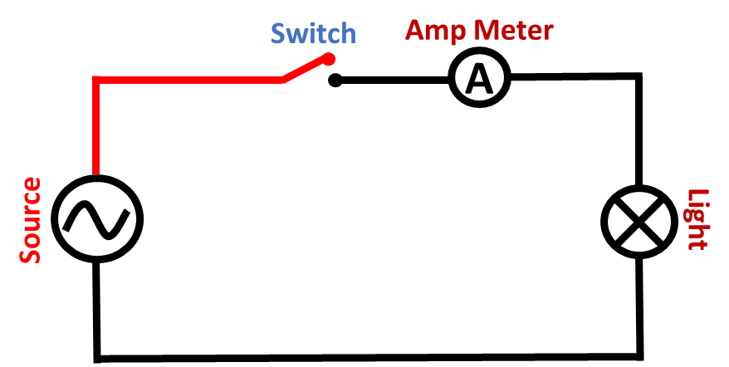

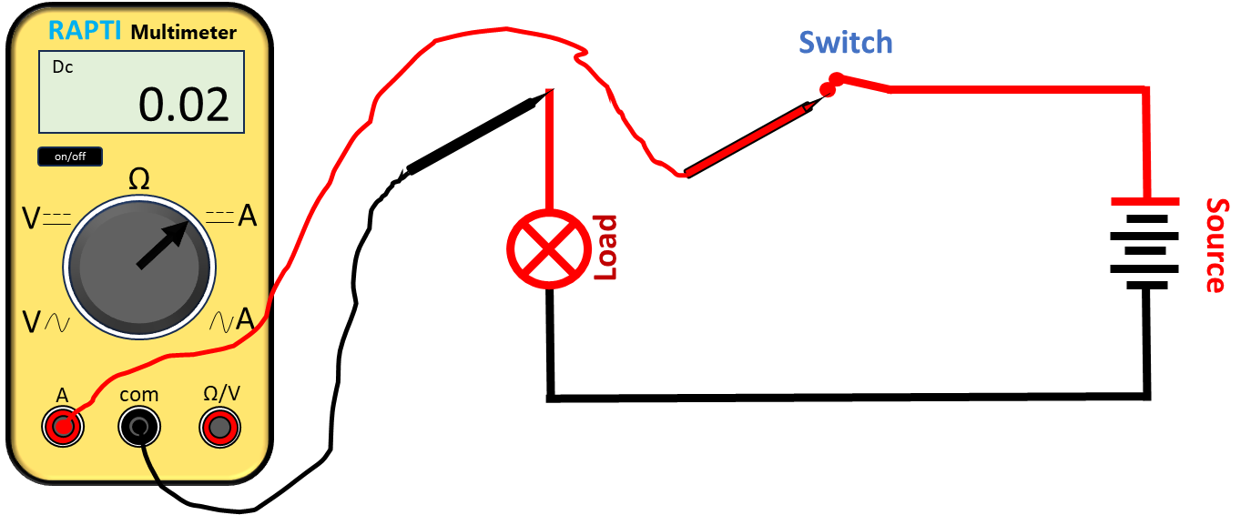

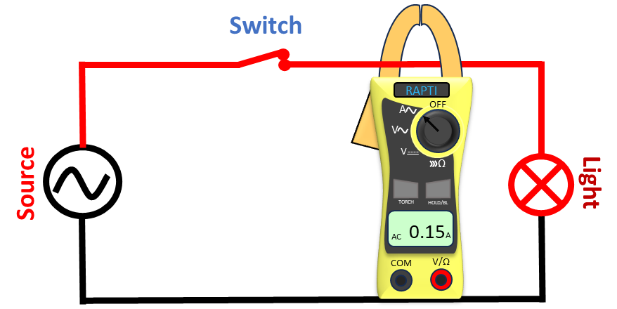

রেজিস্ট্যান্স (Ohm) :
রেজিস্ট্যান্স পরিমাপের ধাপসমূহ (Using a Multimeter)
সার্কিটের ভিতরে থাকা রেজিস্ট্যান্স পরিমাপের সময় সার্কিটের পাওয়ার বন্ধ রাখুন।
- মাল্টিমিটার চালু করুন।
- ডায়াল বা সিলেক্টর সুইচটি Ω (ওহম) মোডে সেট করুন।
- যদি মাল্টিমিটার ম্যানুয়াল রেঞ্জ হয়, তাহলে আপনার প্রত্যাশিত রেজিস্ট্যান্স অনুযায়ী উপযুক্ত রেঞ্জ বেছে নিন (যেমন 200Ω, 2kΩ, 20kΩ, 200kΩ, 2MΩ ইত্যাদি)।
- কালো প্রোব (Black Probe) – COM (Common) পোর্টে সংযুক্ত করুন।
- লাল প্রোব (Red Probe) – VΩ (Voltage/Resistance) পোর্টে সংযুক্ত করুন।
- মাল্টিমিটারের প্রোব দুটি রেজিস্টরের দুই প্রান্তে স্পর্শ করান।
- যদি রেজিস্ট্যান্স সঠিকভাবে দেখায়, তাহলে এটি কার্যকর আছে।

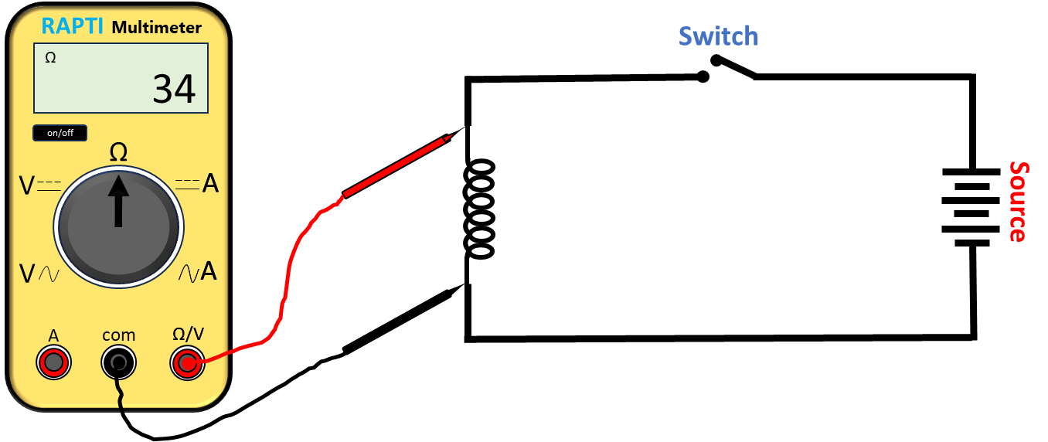

ইলেকট্রিক্যাল সার্কিট

যে পথের মধ্য দিয়ে বৈদ্যুতিক কারেন্ট প্রবাহিত হতে পারে তাকে সার্কিট বা বর্তনী বলে অথবা কারেন্ট চলাচলের সম্পূর্ণ পথকেই সার্কিট বা বর্তনী বলে । অর্থাৎ যে পথ দিয়ে সহজে বিদ্যুৎ চলাচল করে লোডের মধ্য দিয়ে কার্য সমাধান করে অন্য একটি পথ দিয়ে ফিরে আসতে পারে তাকে ইলেকট্রিক্যাল সার্কিট বা বৈদ্যুতিক বর্তনী বলে ।
ইলেকট্রিক্যাল সার্কিটের প্রকারভেদ
- Open Circuit - খোলা বর্তনী
- Close Circuit - আবদ্ধ বর্তনী
- Short Circuit - সংক্ষিপ্ত বর্তনী
Open Circuit :
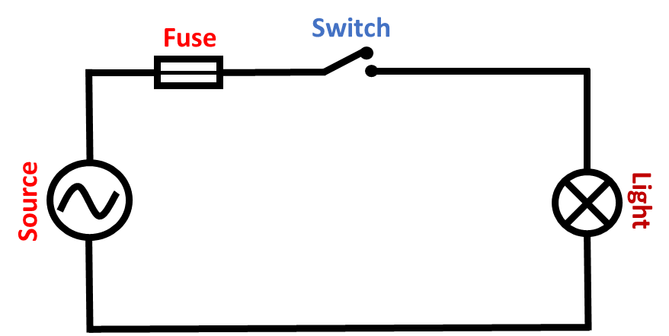
কোন উৎস হতে কারেন্ট প্রবাহ শুরু হয়ে যে কোন স্থানে বিচ্ছিন্ন অথবা খোলা থাকলে তাকে ওপেন সার্কিট বলা হয়। অর্থাৎ ওপেন সার্কিট অবস্থায় কারেন্ট প্রবাহ সম্পন্ন হতে পারে না।

Close Circuit :
কোন উৎস থেকে কারেন্ট প্রবাহ শুরু হয়ে পুনরায় উৎসে ফিরে আসলে তাকে ক্লোস সার্কিট বলে, অর্থাৎ এক প্রান্ত দিয়ে কারেন্ট প্রবাহিত হয়ে অপর প্রান্ত দিয়ে ফিরে আসতে পারে এমন সার্কিটকে ক্লোস সার্কিট বলে।
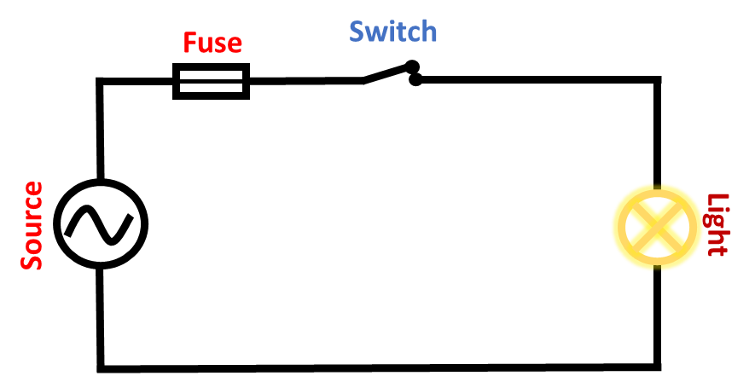

Short Circuit :
কোন সার্কিটের দুই তার অর্থাৎ ফেজ তার ও নিউট্রাল তার অথবা ফেজ তার ও আর্থিং তার যদি একত্রিত হয়ে যায় তখন শর্ট-সার্কিট ঘটে। এর ফলে সার্কিটে কারেন্টের পরিমাণ অনেক বেড়ে যায়, এবং সার্কিটে মারাত্মক ক্ষতি হতে পারে।
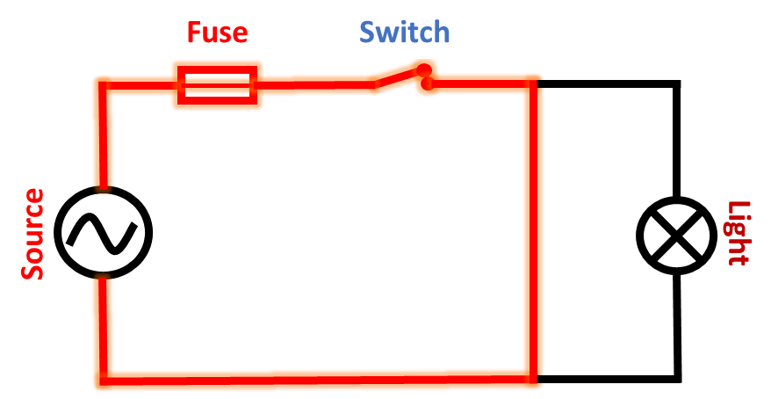

একটি আদর্শ সার্কিটের উপাদান পাঁচটি:
- বিদ্যুৎ এর উৎস (Source): - ব্যাটারী, জেনারেটর।
- পরিবাহী (Conductor): - তার বা ক্যাবল।
- নিয়ন্ত্রন যন্ত্র (Controlling Device): – সুইচ।
- ব্যবহার যন্ত্র (Load): - বাতি, পাখা, মোটর ইত্যাদি।
- রক্ষণ যন্ত্র (Protective Device): - ফিউজ, সার্কিট ব্রেকার।
সংযোগের উপর ভিত্তি করে ইলেকট্রিক্যাল সার্কিটকে তিন ভাগে ভাগ করা হয়েছে :
- সিরিজ সার্কিট (Series Circuit).
- প্যারালাল সার্কিট (Parallel Circuit).
- মিশ্র সার্কিট (Mixed Circuit).
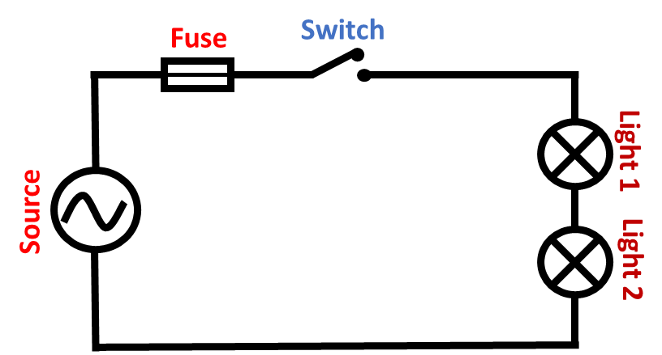
সিরিজ সার্কিট (Series Circuit):যে সার্কিটে একের অধিক লোড থাকবে,কারেন্ট প্রবাহের জন্য একটি মাত্র পথ থাকবে এবং একটি লোডের শেষ প্রান্তের সাথে অপর লোডের শুরু প্রান্ত সংযোগ হবে তাকে সিরিজ সার্কিট বলে।

সিরিজ সার্কিটের বৈশিষ্ট্য
- সিরিজ সার্কিটে কারেন্ট চলাচলের একটি মাত্র পথ থাকে
- সিরিজ সার্কিটের প্রত্যেকটি load কারেন্ট এর মান সমান থাকে -
I =I1=I2=I3=…..=In
- সিরিজ সার্কিটের প্রত্যেকটি লোডে ভোল্টেজ ভাগ হয়ে যায় -
V = V1+V2+V3+……+Vn
- এই সার্কিটের যে কোন একটি বা একাধিক লোড নস্ট বা অকেজো হলে বাকী লোড কোন কাজ করবে না
- এই সার্কিটের সবগুলো লোডকে একটি মাত্র সুইচের সাহায্যে নিয়ন্ত্রণ করা যায়।
প্যারালাল সার্কিট (Parallel Circuit):
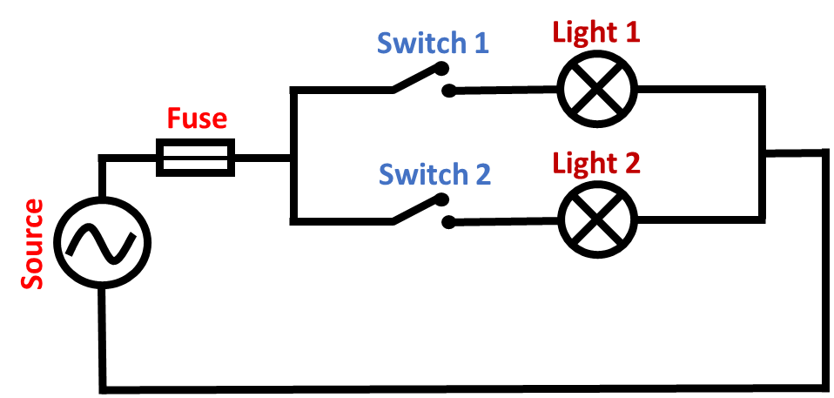
যে সার্কিটে একের অধিক লোড থাকে এবং লোড গুলো একটি আরেকটি সাথে সম্পর্কিত থাকে না, লোড গুলোতে কারেন্ট প্রবাহের জন্য ভিন্ন ভিন্ন পথ থাকে তাকে প্যারালাল সার্কিট বলে ।

প্যারালাল সার্কিটের বৈশিষ্ট্য
- প্যারালাল সার্কিটে কারেন্ট চলাচলের একাধিক পথ থাকতে
- প্যারালাল সার্কিটের প্রত্যেকটি লোডে কারেন্ট ভাগ হয়ে যায়। অর্থাৎ,
I = I1+I2+I3+...…+ In
- প্যারালাল সার্কিটের প্রত্যেকটি লোডে ভোল্টেজ সমান থাকে । অর্থাৎ,
V = V1=V2=V3 = ....... = Vn
- এই সার্কিটে প্রত্যেকটি লোডে ভোল্টেজ সমান থাকে । তাই সবগুলো লোড পূর্ন শক্তিতে কাজ করে
- একটি বা একাধিক লোড নষ্ট বা অকেজো হয়ে গেলেও বাকী লোডগুলো ঠিকমত কাজ করবে
- এই সার্কিটের প্রত্যেকটি লোডকে আলাদা আলাদা নিয়ন্ত্রণ করা যায়
মিশ্র সার্কিট (Mixed Circuit):
কোন সার্কিটে যখন কিছু লোড সিরিজে ও কিছু লোড প্যারালালে সংযোগ করা হয় তখন তাকে মিশ্র সার্কিট বলে। এইরূপ কোন সংযোগে যদি কোন সার্কিট ব্যবহার করা হয় তাহলে মিশ্র সার্কিট বলে।
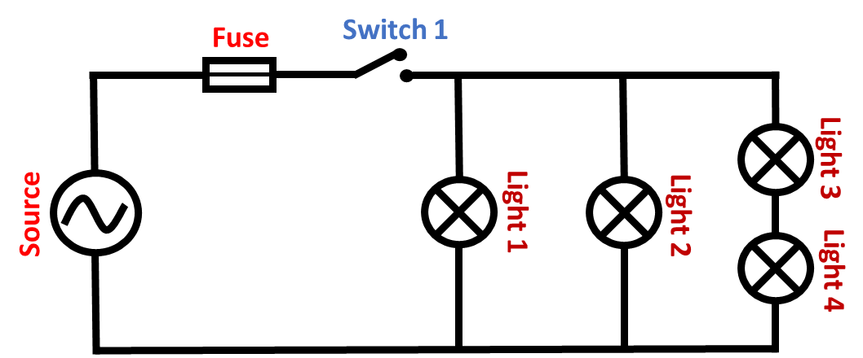

পাওয়ার এর সূত্র:
ডিসি (DC) P = V*I
এসি (AC)
সিঙ্গেল ফেজ (1 Phase) P = V*I*Cos$θ$
থ্রি ফেজ (3 Phase) P = $\sqrt{3}$*V*I*Cos$θ$
ওহমের সূত্র:
Volt V = I*R
Amp I = V/R
Resistanc R = V/R

জয়েন্ট, স্প্লাইস এবং সোল্ডারিং

জয়েন্ট:
ইনসুলেশন মুক্ত দুটি আলাদা তারকে একটি নির্দিষ্ট নিয়মে প্যাঁচানোর পদ্ধতিকে বৈদ্যুতিক তারের জয়েন্ট বলে অথবা এক বা একাধিক খেই যুক্ত আলাদা তারের সংযোগকে জয়েন্ট বলে। বৈদ্যুতিক তারের দৈর্ঘ্য বৃদ্ধি করতে জয়েন্ট করা হয়ে থাকে।
জয়েন্ট এর বৈশিষ্ট্য :
বৈদ্যুতিক তারের ভালো জয়েন্টের কিছু বৈশিষ্ট্য থাকতে হয় তা নিচে উল্লেখ করা হলো:
- জয়েন্টের স্থলে যেন কারেন্ট প্রবাহে বাধার তৈরি না হয়।
- জয়েন্ট যেন মজবুত বা শক্তিশালী হয়।
- জয়েন্ট টানলে যেন বিচ্ছিন্ন না হয়ে যায় ।
- জয়েন্টের স্থানটি দেখতে সুন্দর হতে হবে ।
বৈদ্যুতিক তারের জয়েন্টের প্রকারভেদ
কাজের সুবিধা অনুযায়ী বৈদ্যুতিক তারকে বিভিন্ন প্রকারের জয়েন্ট করা হয়ে
থাকে ,নিম্নে বৈদ্যুতিক তারের বিভিন্ন জয়েন্ট দেখানো হয়েছে:

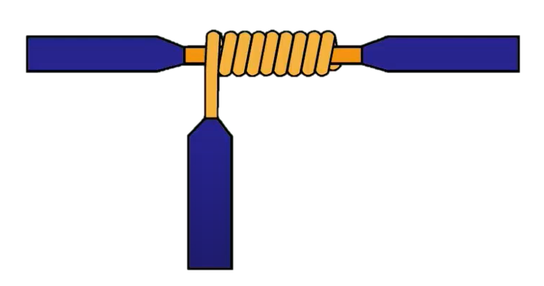 | 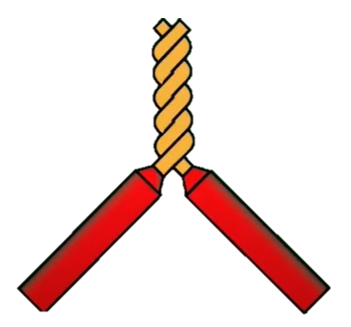
টি জয়েন্ট /টেপ জয়েন্ট | পিগটেইল জয়েন্ট

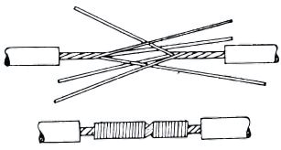 | 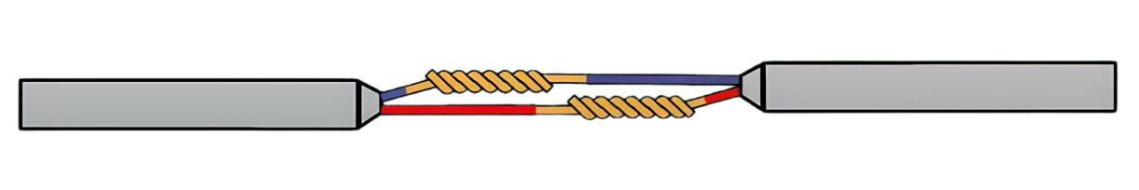
ম্যারেড জয়েন্ট | ডুপ্লেক্স জয়েন্ট
 | 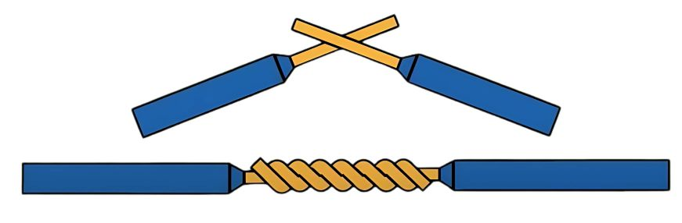
বেল হ্যাঙ্গার জয়েন্ট | ওয়েস্টার্ন ইউনিয়ন জয়েন্ট
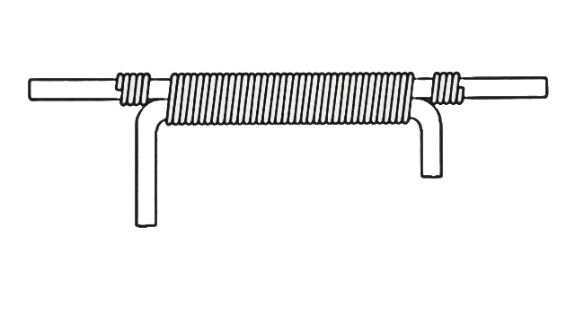
ব্রিটেনিয়া জয়েন্ট
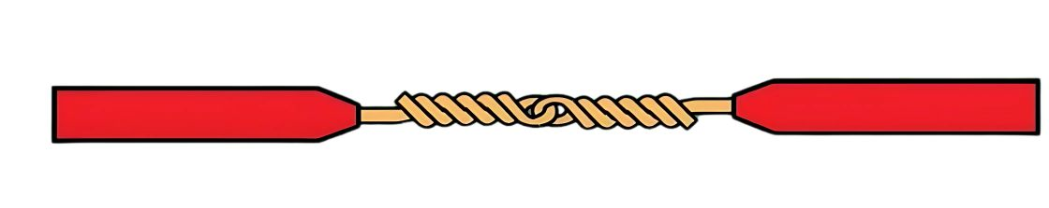

বৈদ্যুতিক তারের জয়েন্ট করার পদক্ষেপ সমূহ
একটি আদর্শ জয়েন্ট করার জন্য অবশ্যই আমাদের পাঁচটি পদক্ষেপ মেনে কাজ করতে হবে, নিচে আদর্শ জয়েন্ট এর পদক্ষেপ গুলো তুলে ধরা হল:
- স্কিনিং বা তারের ইনসুলেশন তুলে ফেলা : তারের উপরের ইনসুলেশন ইলেকট্রিশিয়ান নাইফ বা ওয়্যার স্ট্রিপিং প্লায়ার্স দ্বার অপসারন করার পদ্ধতিকে স্কিনিং বলে। স্কিনিং করার সময় অবশ্যই সাবধানতা অবলম্বন করতে হবে যাতে তারের খেই অথবা হাত কেটে না যায় ।
- স্ক্র্যাপিং বা ইনসুলেশন মুক্ত তারকে পরিষ্কার করা : যতটুকু পরিমান তারের ইনসুলেশন কেটে ফেলে দেওয়া হয়েছে সেখানের খেইগুলোকে ইলেকট্রিশিয়ান নাইফের উল্টাপিঠ দ্বারা পরিষ্কার করে নিতে হবে, এ পদ্ধতিকে স্ক্র্যাপিং বলা হয়। ভালো করে স্ক্র্যাপিং করার মাধ্যমে জয়েন্টের রেজিস্ট্যান্স অনেক কমিয়ে আনা যায়।
- টাইয়িং বা সংযোগ করা : দুইটি তারকে একসাথে জয়েন্ট দেওয়াকে টাইয়িং বলা হয়ে থাকে। কাজের ধরন অনুসারে বিভিন্ন স্থানে বিভিন্ন জয়েন্ট করা হয়ে থাকে।
- সোল্ডারিং বা ঝালাই করা : আদর্শ জয়েন্টের একটি ধাপ হলো সোল্ডারিং করা । জয়েন্ট এর স্থানে সোল্ডারিং করার কিছু উপকারিতা রয়েছে,তারের জয়েন্ট মজবুত এবং বিদ্যুৎ প্রবাহের বাধা কমিয়ে দিতে সোল্ডারিং করা হয়ে থাকে।
- টেপিং করা : বৈদ্যুতিক তার জয়েন্ট করার সংযোগ স্থলে শর্ট সার্কিট জনিত দুর্ঘটনা যেন না ঘটে, মরিচা প্রতিরোধ করার জন্য এবং তারের সৌন্দর্য বাড়াতে টেপিং করা হয়ে থাকে। জয়েন্টের কাজ সম্পন্ন হয়ে গেলে তারপর সংযোগস্থলের খোলা তারে ইনসুলেশন লাগাতে হবে।

হাউস ওয়ারিং এ ব্যবহৃত মালামালসমূহ
নাম এবং ব্যবহার | ছবি
ওয়ান ওয়ে সুইচ: এটা পিয়ান টাইপ হয়ে থাকে এবং এটাকে সিঙ্গেল পোল সিঙ্গেল থ্রো (SPST) বলা হয়, এটা ৫-৬ অ্যাম্পিয়ার হয়। | 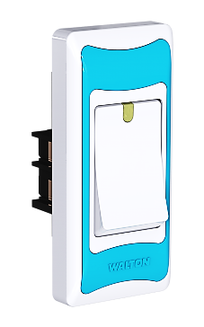
টু ওয়ে সুইচ: এটা পিয়ান টাইপ হয়ে থাকে এবং এটাকে সিঙ্গেল পোল ডাবল থ্রো (SPDT) বলা হয়, এটা ৫-৬ অ্যাম্পিয়ার হয়। সধারণত সিড়ির বাতি দুটি স্থান থেকে নিয়োন্ত্রন করার কাজে ব্যবহারীত হয়। | 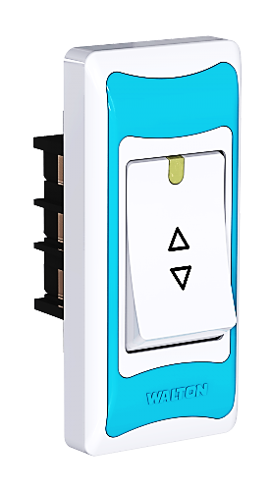
টু পিন ছকেট: এটা পিয়ান টাইপ হয়ে থাকে এবং এটা ৫-৬ অ্যাম্পিয়ার হয়,বৈদ্যুতিক যন্ত্রপাতি বা ডিভাইসের পাওয়ার সাপ্লাই সংযোগ করার জন্য ব্যবহার করা হয়। | 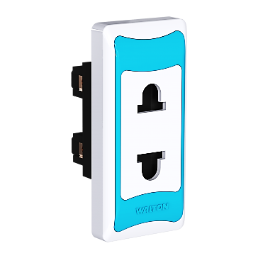
ফিউজ: এটা পিয়ান টাইপ হয়ে থাকে এবং এটা ৫-৬ অ্যাম্পিয়ার হয়,এটি সার্কিটে সেফটি ডিভাইস হিসেবে কাজ করে | 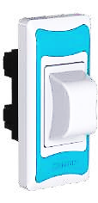
ফ্যান রেগুলেটর: সিলিং ফ্যানের গতি নিয়োন্ত্রন করা হয়, এটা ফ্যানের সুইচের সাথে সিরিজে সংযোগ করা হয়। | 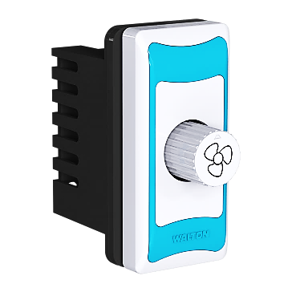
বেল পুশ সুইচ/পুশ সুইচ: এটা পিয়ান টাইপ হয়ে থাকে এবং এটাকে শুধু কলিং বেল এর সাথে লাগানো হয়। | 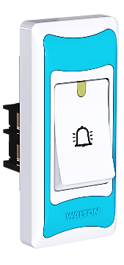
ইন্ডিকেটর লাইট: এটা পিয়ান টাইপ হয়ে থাকে , যা মূলত বিদ্যুৎ আছে কি না তা নির্দেশ করতে ব্যবহৃত হয়। | 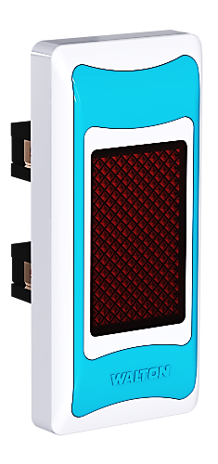
ওয়ান গ্যাং সুইচ: এটা ওয়ান ওয়ে গ্যাং টাইপ হয়ে থাকে এবং এটাকে সিঙ্গেল পোল সিঙ্গেল থ্রো (SPST) বলা হয়, এটা ১০ অ্যাম্পিয়ার হয়। এটি দিয়ে একটি লোড কন্ট্রোল করা যায়। | 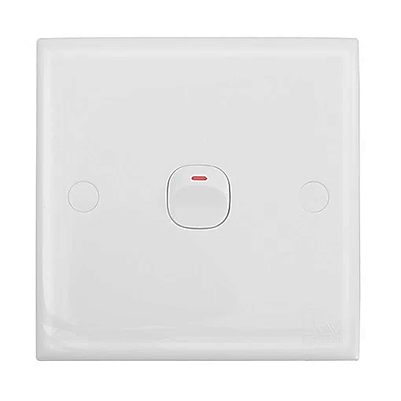
টু গ্যাং সুইচ: এটা ওয়ান ওয়ে গ্যাং টাইপ হয়ে থাকে এবং এটাকে সিঙ্গেল পোল সিঙ্গেল থ্রো (এসপিএসটি) বলা হয়, এটা ১০ অ্যাম্পিয়ার হয়। এটি দিয়ে দুটি লোড কন্ট্রোল করা যায়। তিনটি চারটি পাঁচটি | 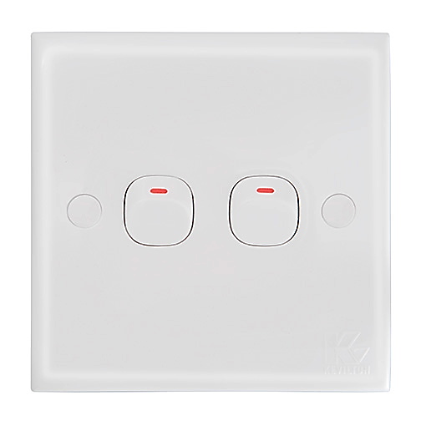
থ্রি গ্যাং সুইচ: এটা ওয়ান ওয়ে গ্যাং টাইপ হয়ে থাকে এবং এটাকে সিঙ্গেল পোল সিঙ্গেল থ্রো (এসপিএসটি) বলা হয়, এটা ১০ অ্যাম্পিয়ার হয়। এটি দিয়ে তিনটি লোড কন্ট্রোল করা যায়। | 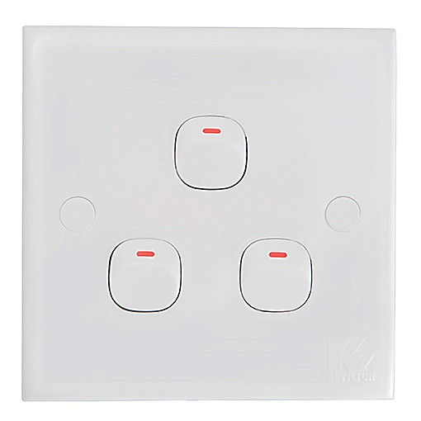
ফোর গ্যাং সুইচ: এটা ওয়ান ওয়ে গ্যাং টাইপ হয়ে থাকে এবং এটাকে সিঙ্গেল পোল সিঙ্গেল থ্রো (এসপিএসটি) বলা হয়, এটা ১০ অ্যাম্পিয়ার হয়। এটি দিয়ে চারটি লোড কন্ট্রোল করা যায়। | 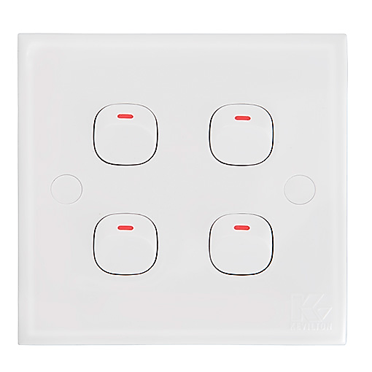
ফাইভ গ্যাং সুইচ: এটা ওয়ান ওয়ে গ্যাং টাইপ হয়ে থাকে এবং এটাকে সিঙ্গেল পোল সিঙ্গেল থ্রো (এসপিএসটি) বলা হয়, এটা ১০ অ্যাম্পিয়ার হয়। এটি দিয়ে পাঁচটি লোড কন্ট্রোল করা যায়। | 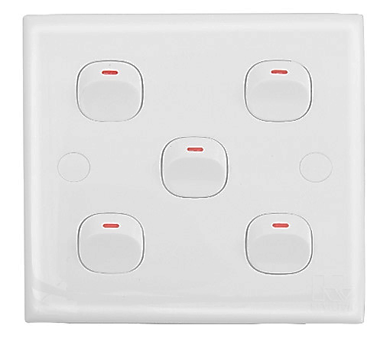
ফ্যান ডিমার: এটি ফ্যানের গতি নিয়ন্ত্রণের জন্য ব্যবহৃত হয়। এটি ব্যবহার করে ফ্যানের গতি কমানো বা বাড়ানো যায়। | 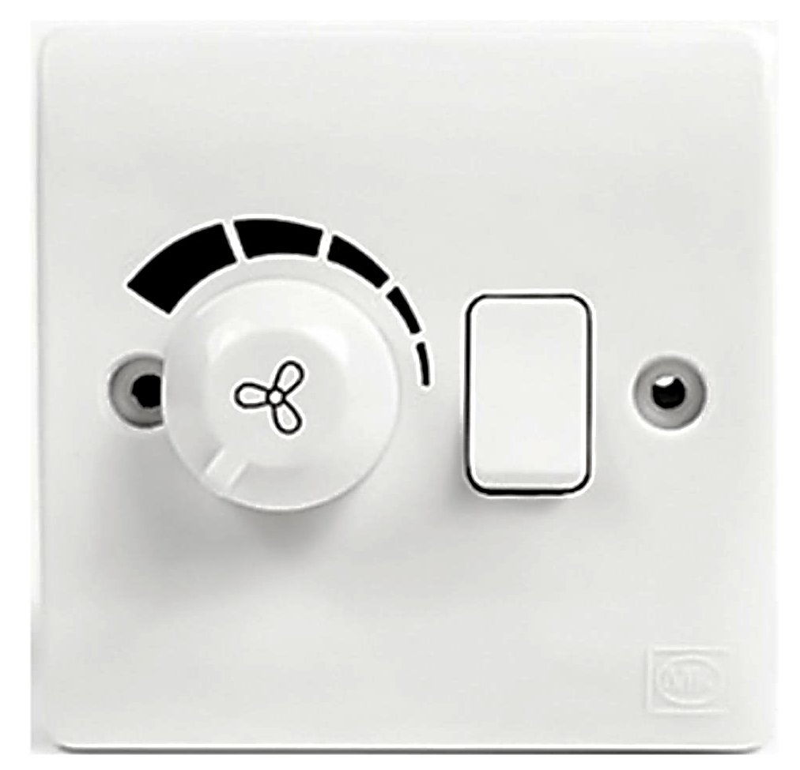
থ্রি পিন পাওয়ার সকেট: এই সকেট দুই ধরণের হয়, একটি রাউন্ড টাইট ১৫ এ্যাম্পিয়ার এবং ফ্লাট টাইপ ১৩ এ্যাম্পিয়ার হয়। এতে নিউটাল, ফেজ, আথিং তিনটি ক্যাবল সংযোগ করতে হয়। | 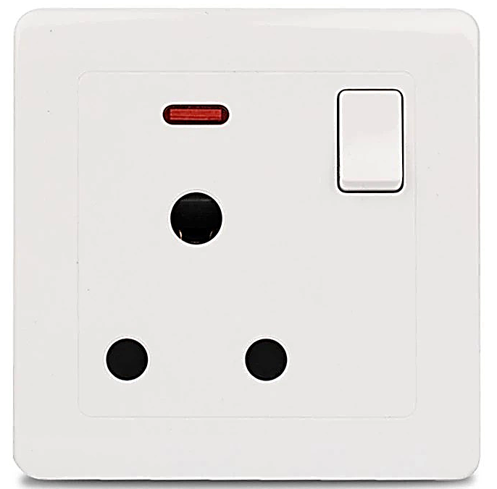  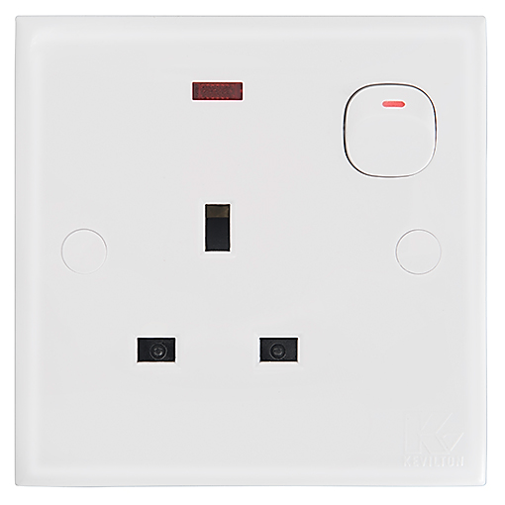
ডিপি সুইচ: এই সুইচে ফেজ এবং নিউট্রাল এর জন্য দুইটা পয়েন্ট থাকে এবং এটাকে ডাবল পোল ডাবল থ্রো (DPDT) বলা হয়,এটা ১৫-২০ অ্যাম্পিয়ার হয়।এই সুইচ দিয়ে সধারণত মটর,গিজার,হিটার,এসি কন্ট্রোল করা হয়। | 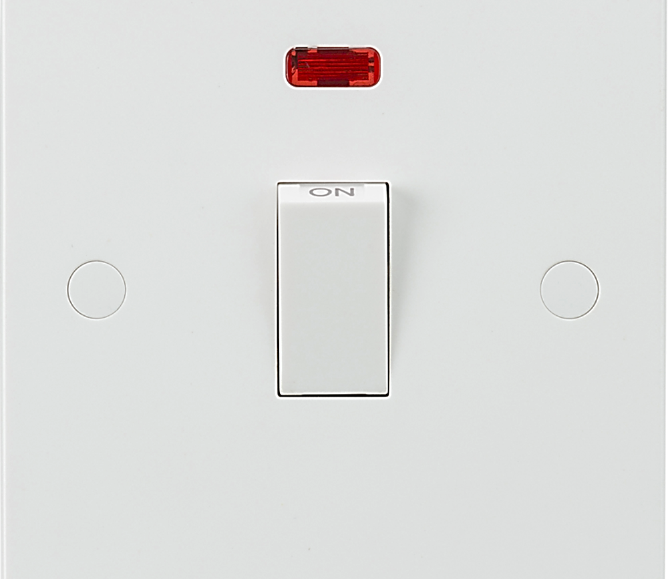  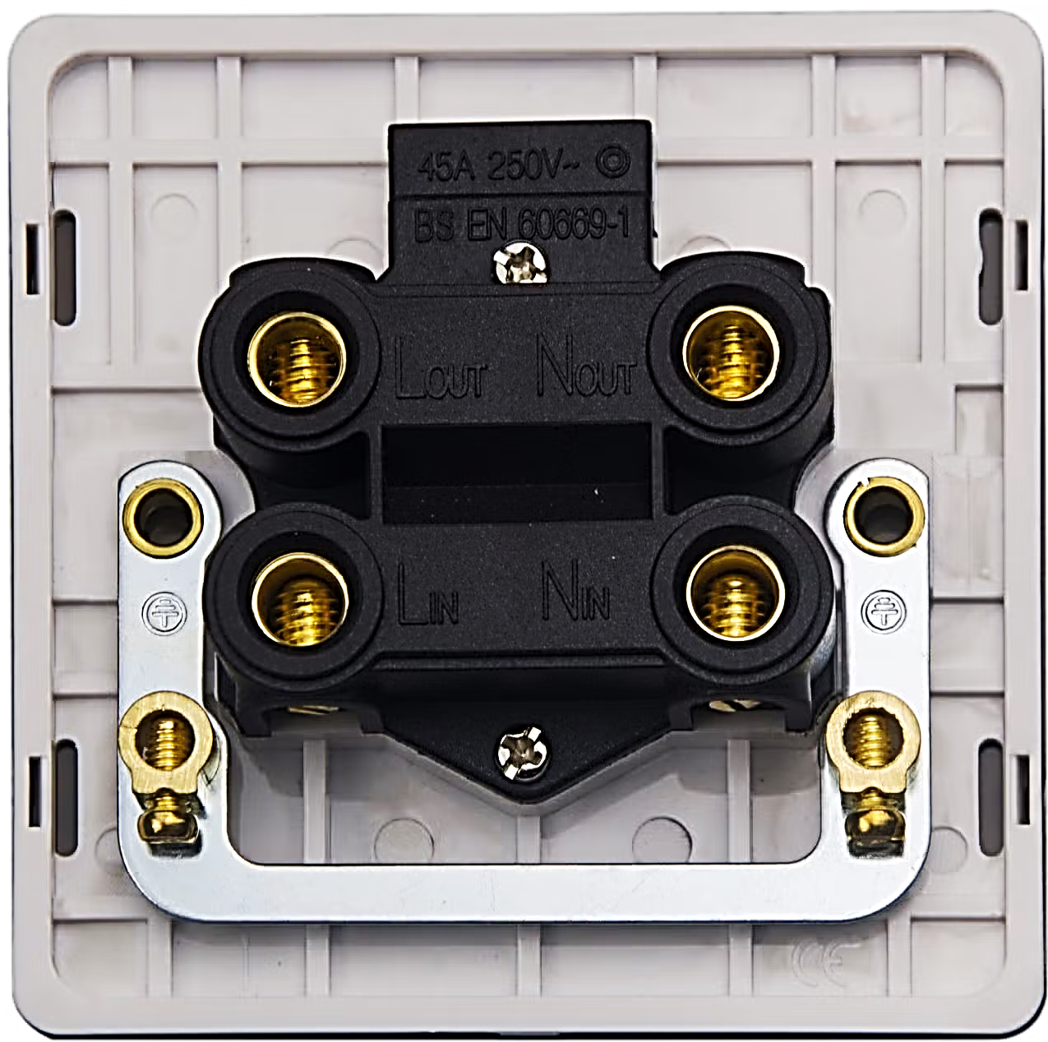
গ্যাং পুশ বেল সুইচ: এটি বৈদ্যুতিক সুইচ, যা চাপ দেওয়ার সময় সংযোগ (circuit) সম্পন্ন করে এবং চাপ ছেড়ে দিলে সংযোগ বিচ্ছিন্ন হয়, এটাকে শুধু কলিং বেল এর সাথে লাগানো হয়। | 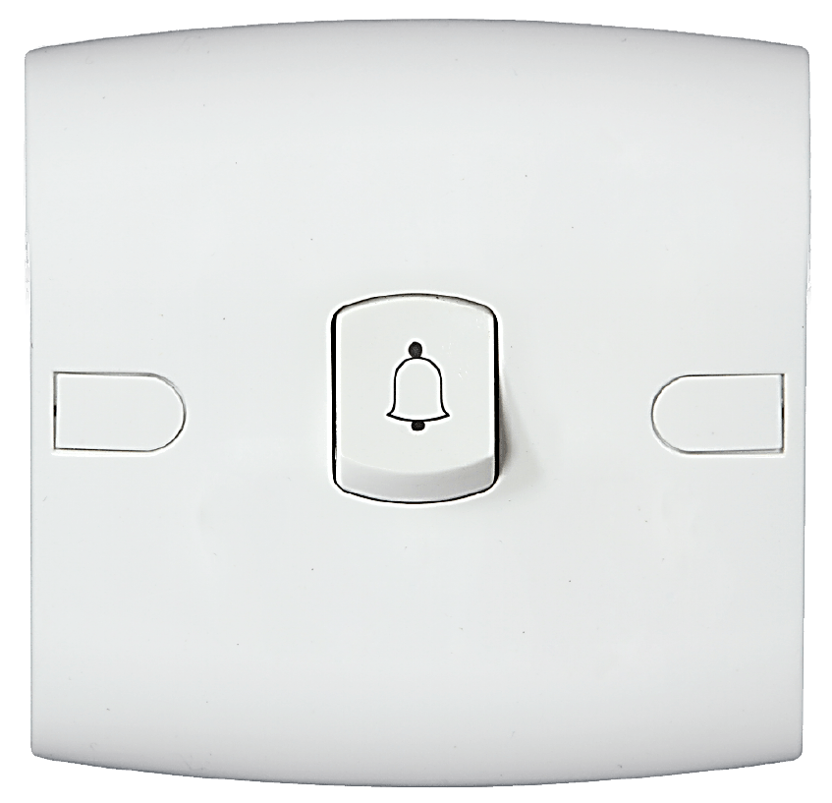
ইন্টারমিডিয়েট সুইচ: সাধারণত, যখন একটি আলো বা ফ্যানকে তিন বা তারও বেশি স্থান থেকে চালু বা বন্ধ করতে হয়, তখন ইন্টারমিডিয়েট সুইচ ব্যবহার করা হয়। | 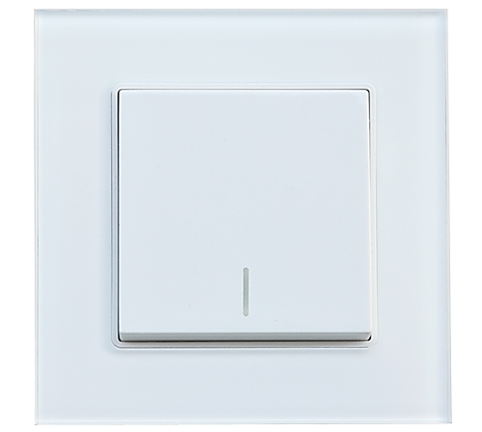  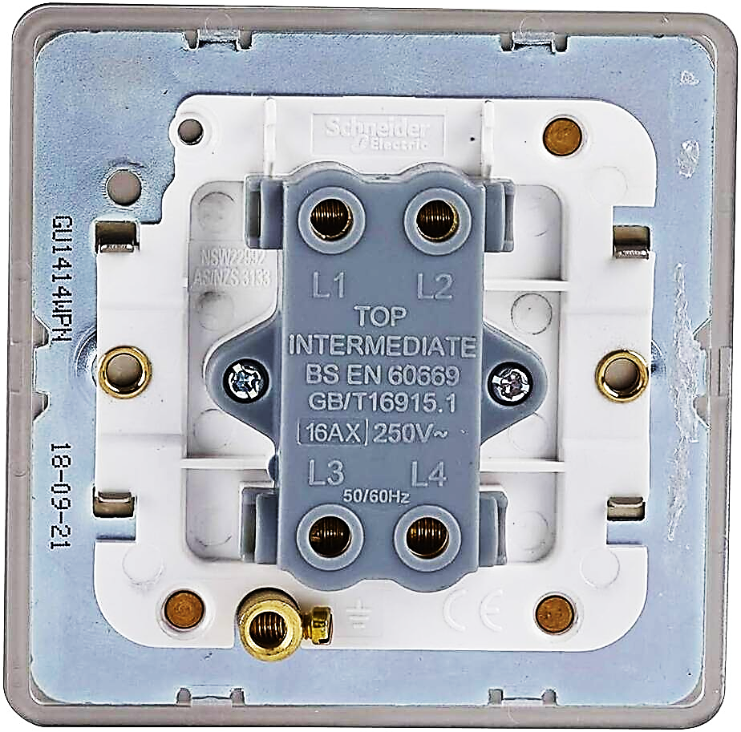
টু পিন প্লাগ: এই প্লাগ গুলো ৫-৬ এ্যাম্পিয়ার হয়ে থাকে। এতে নিউটাল, ফেজ, দুইুট ক্যাবল সংযোগ করতে হয়। | 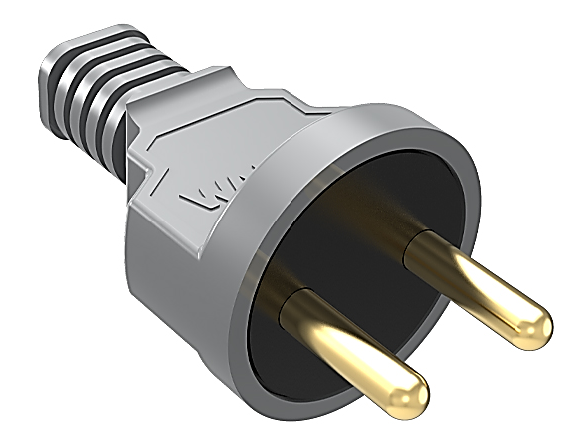
থ্রি পিন প্লাগ: এই প্লাগ একটি রাউন্ড টাইট ১৫ এ্যাম্পিয়ার এবং অন্যটি ফ্লাট টাইপ ১৩ এ্যাম্পিয়ার হয়।এতে নিউটাল, ফেজ, আথিং তিনটি ক্যাবল সংযোগ করতে হয়। | 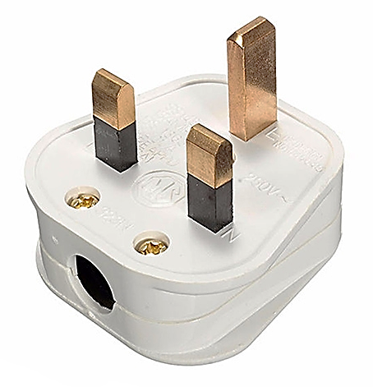  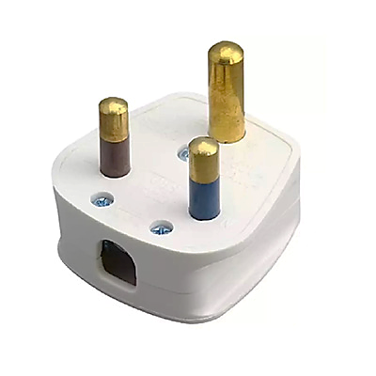
ব্যাটেন হোল্ডার: এই হোল্ডার থ্রেড (প্যাচ) টাইপ ও পিন টাইপ হয়ে থাকে, ব্যাটেন হোল্ডার দেয়ালে লাগানো হয়। | 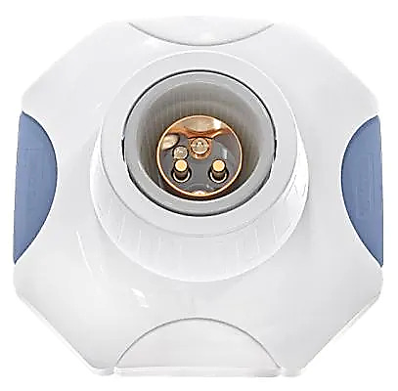  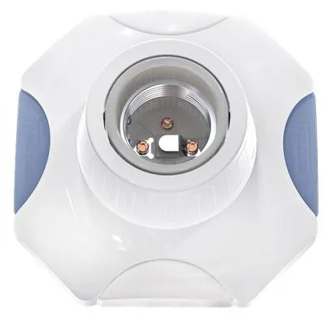
প্যান্ডেন্ট হোল্ডার: এই হোল্ডার থ্রেড (প্যাচ) টাইপ ও পিন টাইপ হয়ে থাকে,প্যান্ডেন্ট হোল্ডার ঝুলিয়ে লাগানো হয়। | 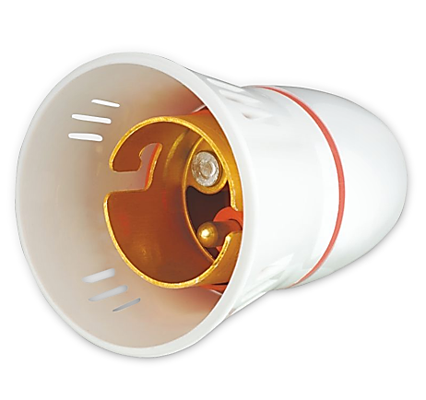  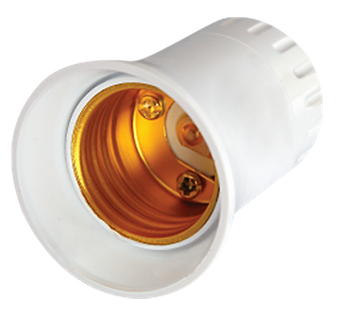
সিলিং রোজ: ফ্যান, কলিং বেল, টিউব লাইট সংযোগ দেয়ার জন্য ব্যবহার এটি করা হয়। | 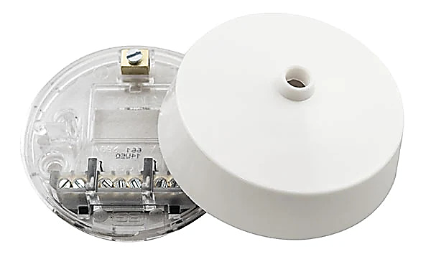
পিয়ানো সুইচ বক্স: পিয়ানোর সুইচ বসানোর জন্য এই বক্স ব্যবহার করা হয়,পিয়ানো সুইচ এর সংখা অনুযায়ী এই বক্সের হোল নির্ধারণ করা হয় এটি পিভিসির তৈরি । | 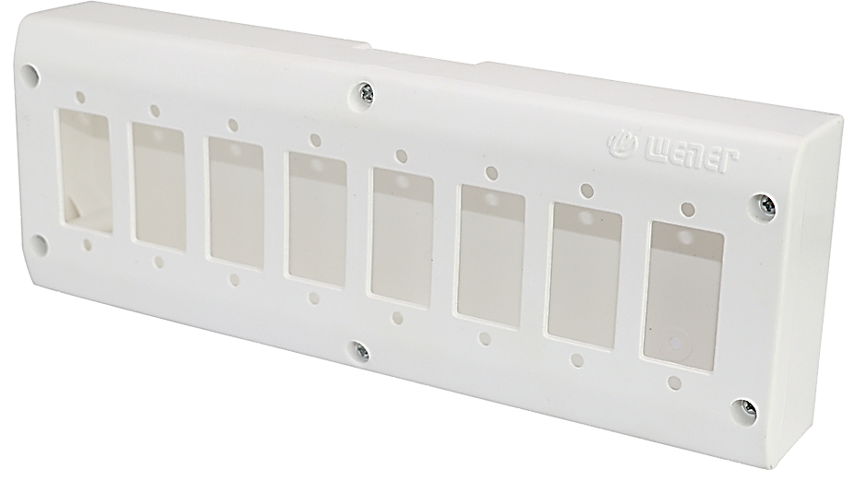
স্টিল গ্যাং বক্স: এটা স্টিল তৈরী হয়, গ্যাং টাইপ সুইচ, গ্যাং টাইপ ছকেট সংখ্যা অনুযায়ী গ্যাং সংখ্যা নির্ধরণ করা হয়। স্টিল গ্যাং বক্স কন্সিল ওয়ারিং এ ব্যবহার করা হয়। | 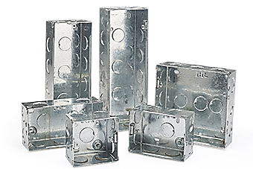
পিভিসি গ্যাং বক্স: এটা পিভিসির তৈরী হয়, গ্যাং টাইপ সুইচ, গ্যাং টাইপ ছকেট সংখ্যা অনুযায়ী গ্যাং সংখ্যা নির্ধরণ করা হয় ১ থেকে ৪ গ্যাং বক্স পাওয়া যায়।। পিভিসি গ্যাং বক্স সারফেস অথবা কন্সিল ওয়ারিং এ ব্যবহার করা হয়। | 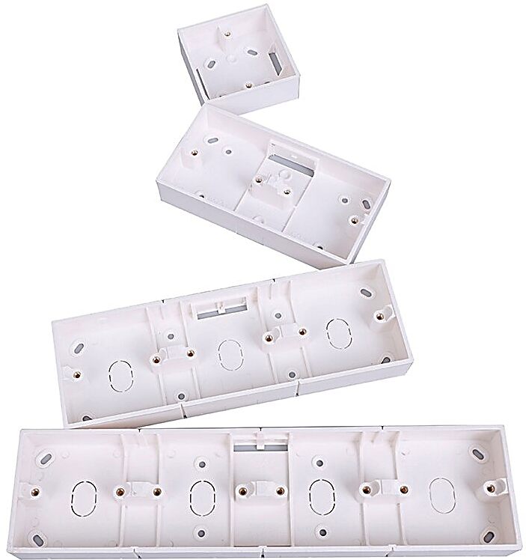
সার্কুলার বক্স: এটা পিভিসি, জিআই এর তৈরী হয় এবং এটি ওয়ান ওয়ে থেকে ফোর ওয়ে পর্যন্ত হয়ে থাকে। এগুলি সারফেস অথবা কন্সিল ওয়ারিং এ ব্যবহার করা হয়। | 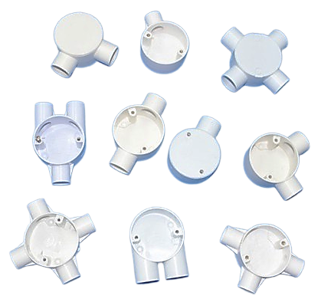  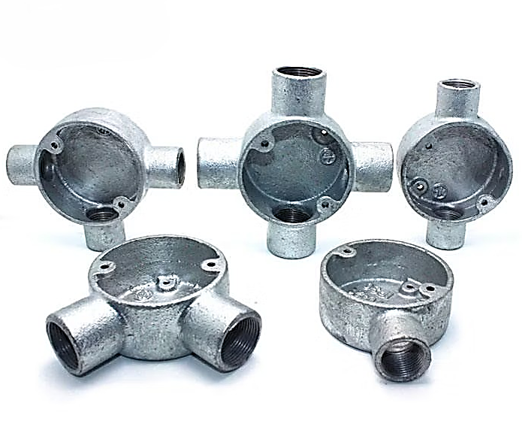
ব্যান: এটা পিভিসি অথবা স্টিল এর তৈরী হয়, পাইপ এর সাইজ অনুযায়ী ব্যান এর বিভিন্ন সাইজ হয়। এটি ওয়ারিং এ টাইপ সংযোগে ব্যবহার করা হয় । | 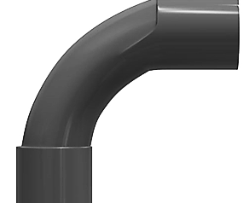
এ্যালবো: এটা পিভিসি অথবা স্টিল এর তৈরী হয়, পাইপ এর সাইজ অনুযায়ী ব্যান এর বিভিন্ন সাইজ হয়। এটি ওয়ারিং এ টাইপ সংযোগে ব্যবহার করা হয় । | 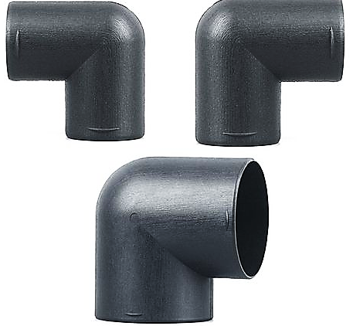
টি: এটা পিভিসি অথবা স্টিল এর তৈরী হয়, পাইপ এর সাইজ অনুযায়ী টি এর বিভিন্ন সাইজ হয়। এটি ওয়ারিং এ টাইপ সংযোগে ব্যবহার করা হয় । | 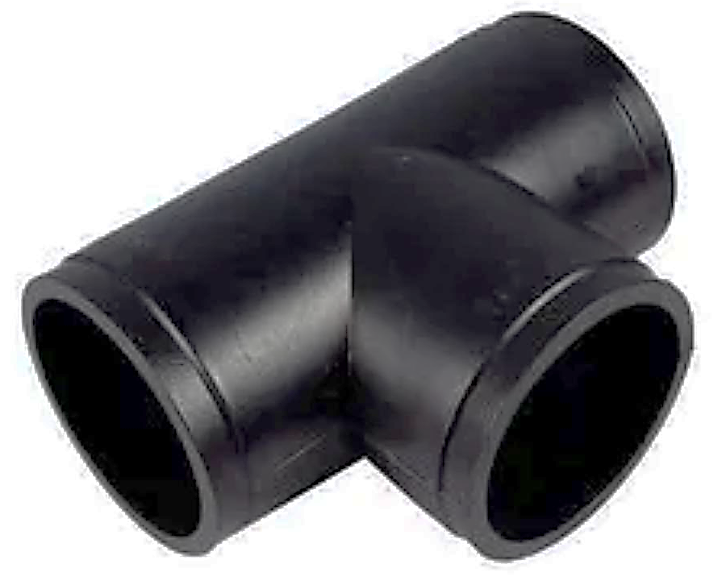
স্যাডেল ক্লাম: এটা পিভিসি অথবা স্টিল এর তৈরী হয়, পাইপ এর সাইজ অনুযায়ী ক্লাম এর বিভিন্ন সাইজ হয়। এটি পাইপ বা ক্যাবলকে একটি নির্দিষ্ট স্থানে ধরে রাখে। | 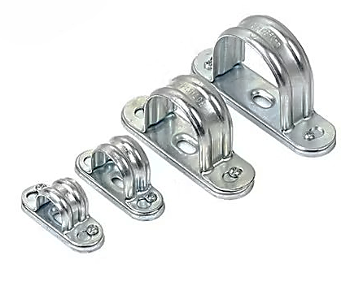
পিভিসি চ্যানেল: এটা পিভিসি দিয়ে তৈরী হয়,চ্যানেল এর বিভিন্ন সাইজ হয়। বৈদ্যুতিক তার ও কেবল ম্যানেজমেন্ট করতে সাহায্য করে। সারফেস ওয়ারিং এ ব্যবহার করা হয়। | 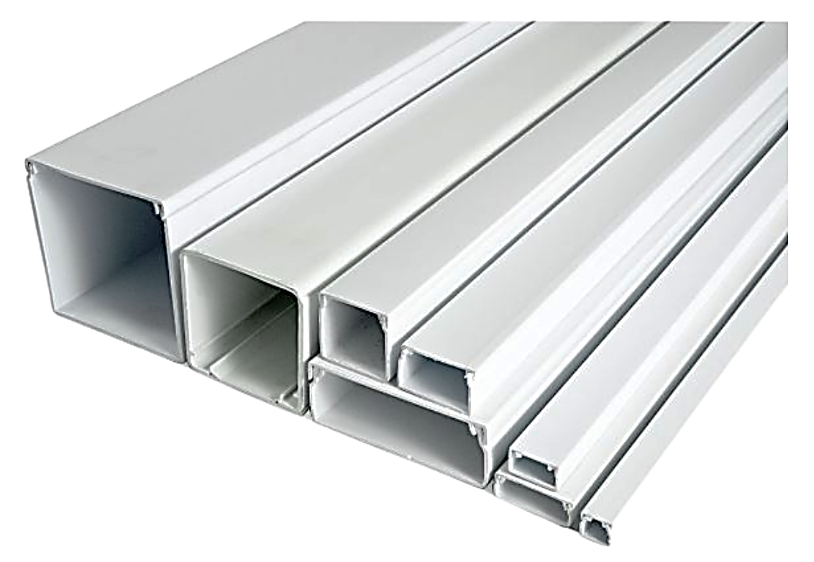
পিভিসি পাইপ: এটা পিভিসি দিয়ে তৈরী হয়,এ পাইপ এর বিভিন্ন সাইজ হয়। কন্সিল ওয়ারিং এ কেবল এক স্থান থেকে অন্য স্থানের নেওয়ার জন্য এটি ব্যবহার হয় | 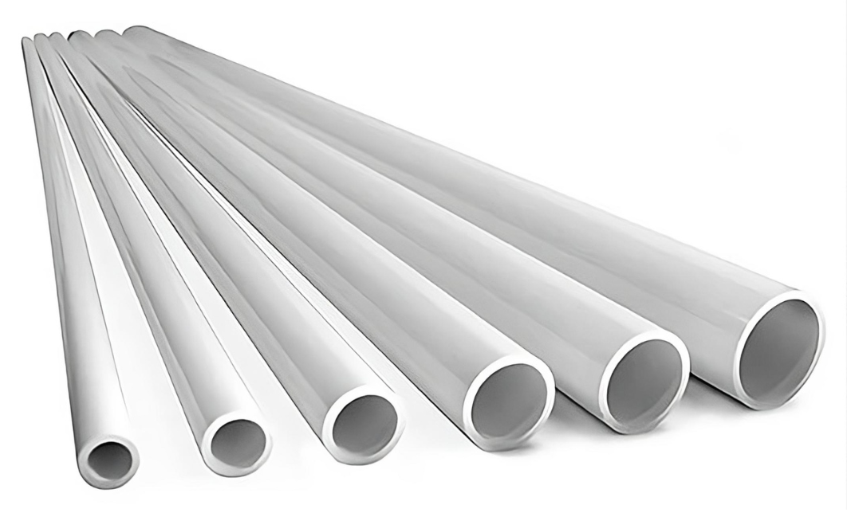
ক্যাবল ট্রে: এটা মেটাল এর তৈরী হয়, এর বিভিন্ন সাইজ হয়। যা বিভিন্ন ইলেকট্রিক তার, পাওয়ার কেবল,এবং কমিউনিকেশন কেবল সঠিকভাবে ম্যানেজ ও সুরক্ষিতভাবে স্থাপন করতে ব্যবহৃত হয়। | 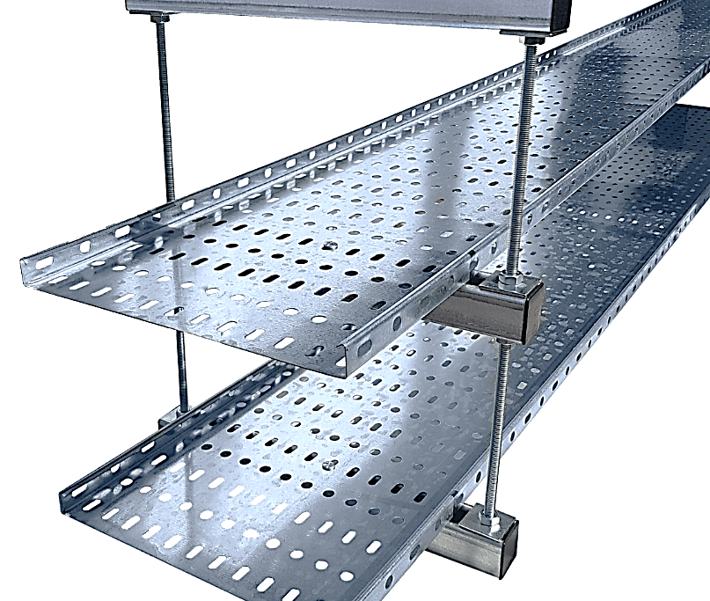  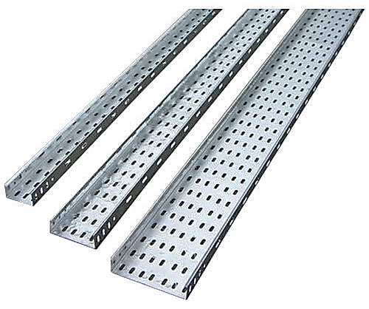
ক্যাবল লাগ্স: এটি এক ধরনের ইলেকট্রিক্যাল কানেক্টর, যা বৈদ্যুতিক তারকে বিভিন্ন টার্মিনাল, সার্কিট ব্রেকার, বাসবার, বা ইলেকট্রিক ডিভাইসের সাথে সংযুক্ত করতে ব্যবহৃত হয়। | 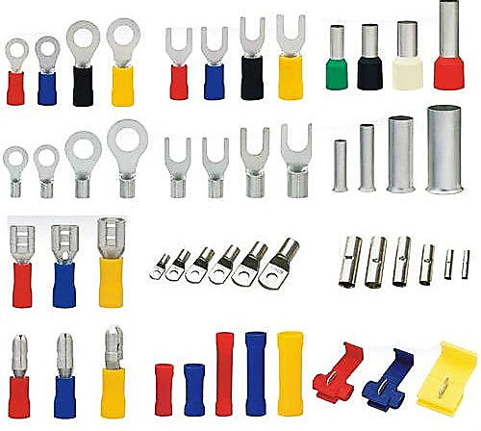
(DPIC)মেইন সুইচ: এটি একটি সেফটি/প্রটেকটিভ ডিভাইজ,যা অভার লোড, শর্ট সার্কিট, ওভার এ্যাম্পিয়ার প্রবাহিত হওয়া থেকে রক্ষা করে। | 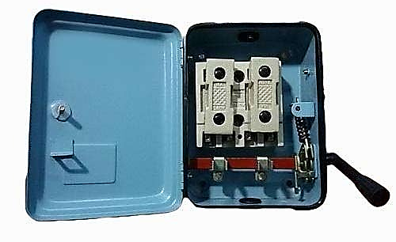
সাব-ডিস্ট্রিবিউশন বক্স SDB : সাব ডিস্ট্রিবিউশন বোর্ড হলো একটি বৈদ্যুতিক বিতরণ ব্যবস্থা,যা  Main Distribution Board – MDB থেকে বিদ্যুৎ গ্রহণ করে এবং বিভিন্ন সাব-লোড বা শাখা সার্কিটে বিদ্যুৎ সরবরাহ করে।এটি বিভিন্ন স্থানে বিদ্যুতের নিয়ন্ত্রণ ও সুরক্ষা নিশ্চিত করতে ব্যবহৃত হয়। | 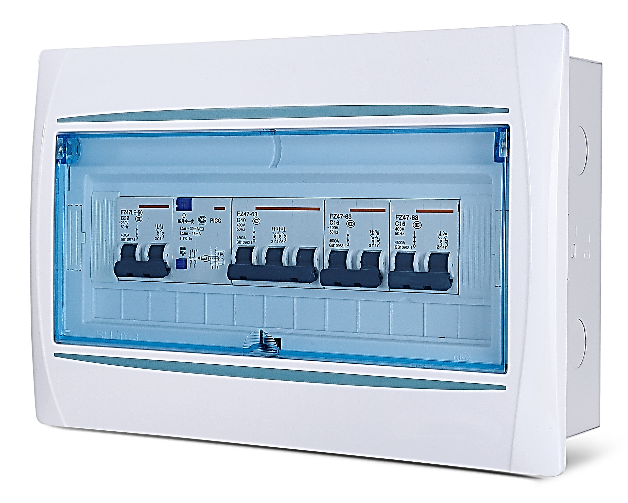
Change Over Switch : Change Over Switch হলো একটি বৈদ্যুতিক সুইচ, যা এক উৎস থেকে অন্য উৎসে বিদ্যুৎ সরবরাহ করতে ব্যবহৃত হয়। এটি মূলত দুইটি আলাদা বিদ্যুৎ উৎসের মধ্যে পরিবর্তনের জন্য ব্যবহৃত হয়। | 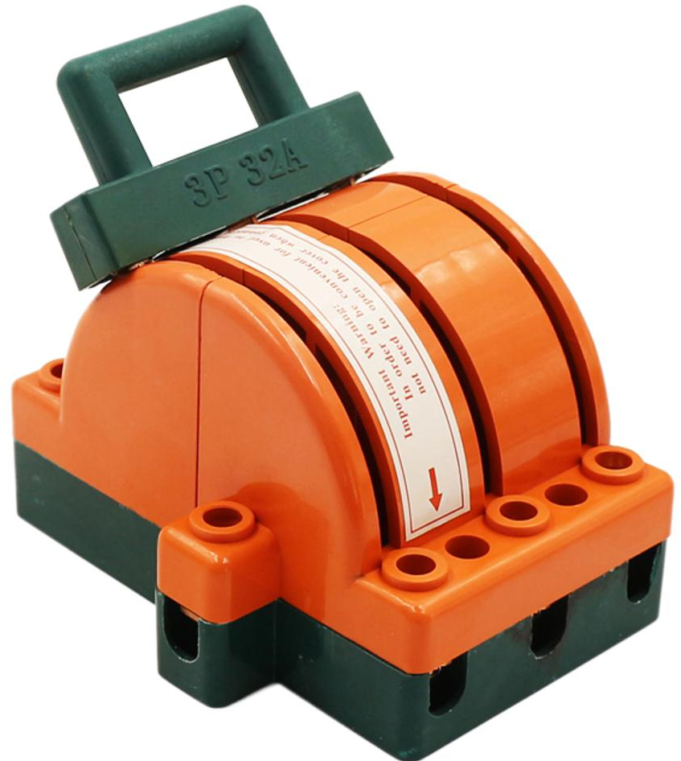  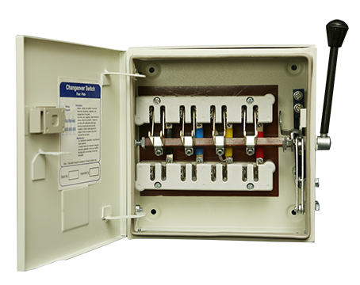
রয়েল বোল্ড: দেয়ালে বা ছাদে শক্ত ভাবে কোন কিছু লাগানো বা ঝুলানোর জন্য ব্যবহার করা হয়। এটি বিভিন্ন সাইজের (৮নং, ১০নং, ১২ নং,১৪নং, ১৬নং) হয়। | 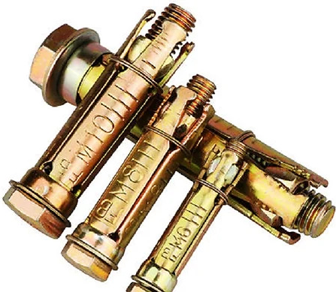
রয়েল প্লাগ : ড্রিল করার পর স্ক্রু স্থাপনের জন্য প্লাস্টিক এর তৈরী গ্লাগ ব্যবহার করা হয়। রাওয়াল গ্লাগ এর বিভিন্ন ধরনের সাইজ (৮নং, ১০নং,১২ নং, ১৪নং) হয়। | 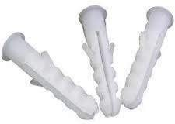  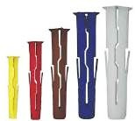
স্টার স্ক্রু / ফ্লাট স্ক্রু: কোন কিছু স্থাপনের জন্য স্ক্রু ব্যবহার করা হয়। | 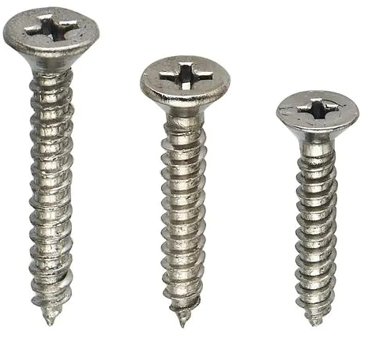  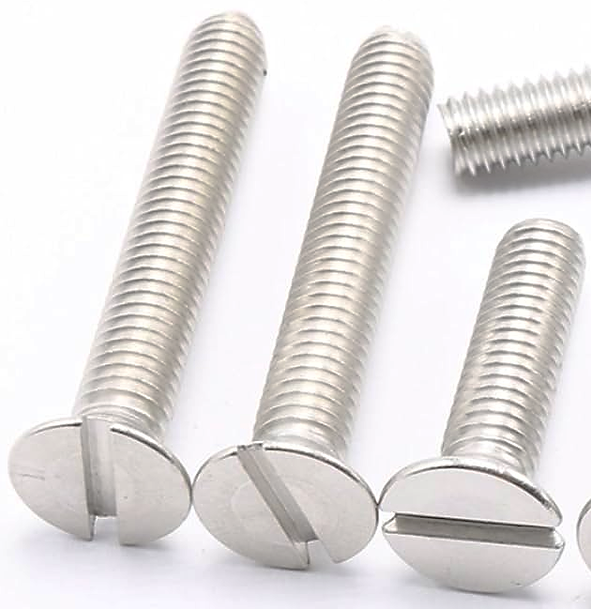
ক্যাবল ক্লিপ / ক্যাবল টাই: ক্যাবল কে সুসজ্জিত ভাবে বেধে রাখার বা কোন কিছু স্থাপনের জন্য ক্যাবল টাই বা ক্যাবল ক্লিপ ব্যবহার করা হয়। এগুলোর বিভিন্ন ধরনের সাইজ হয়। | 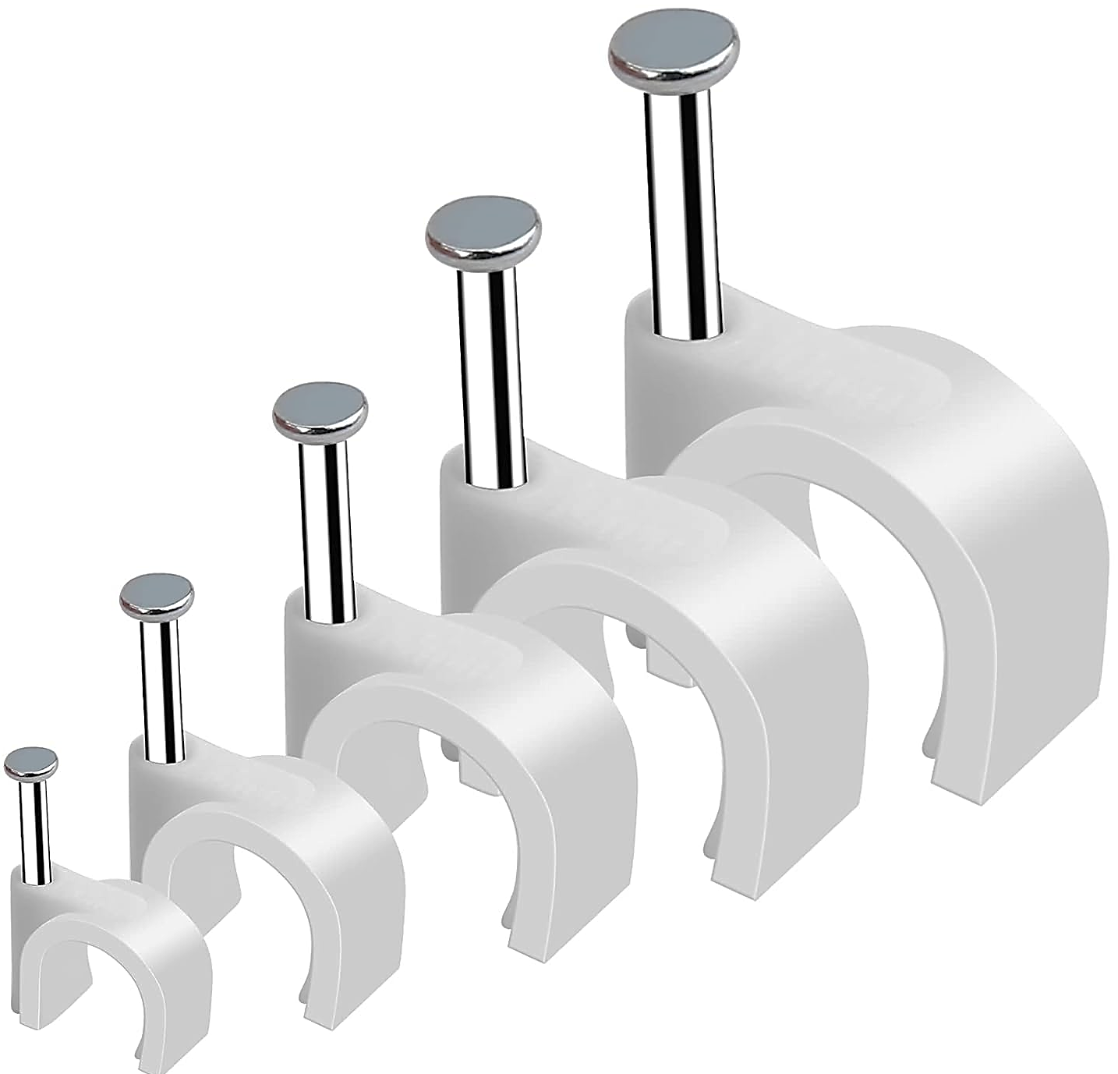  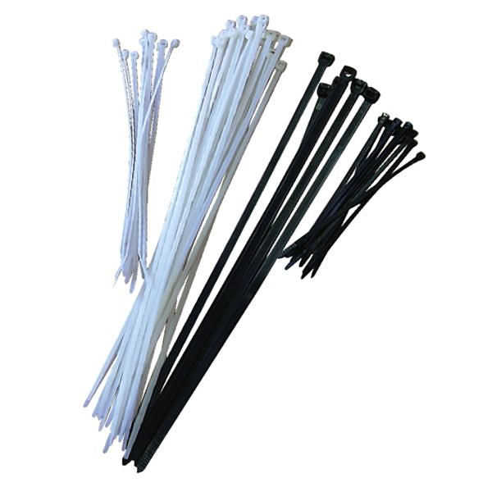
চ্যানেল: বিভিন্ন ধরণের এমসিবি স্থাপনের জন্য এই ম্যাটালিক চ্যানেল ব্যবহার করা হয়। | 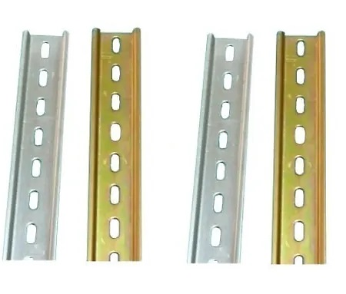

মৌলিক ওয়্যারিং

দুটি সুইচ দিয়ে আলাদাভাবে দুটি বাল্ব নিয়ন্ত্রণ

ইলেকট্রিক্যাল ওয়ারিং

ইলেকট্রিক্যাল ওয়ারিং হচ্ছে কোন স্থানে বৈদ্যুতিক সরবরাহ দেওয়ার জন্য কেবল বা অন্যান্য ডিভাইস গুলো কে নিয়ম তান্ত্রিকভাবে সুশৃংখল এবং সুবিন্যস্ত করে সাজানোর ব্যবস্থাকে ইলেক্ট্রিক্যাল বা বৈদ্যুতিক ওয়্যারিংবলে ৷
বৈদ্যুতিক ওয়্যারিং প্রধানত তিন প্রকার:
- অভ্যন্তরীণ ওয়্যারিং (Internal Wiring)
- ওভারহেড ওয়্যারিং (Overhead Wiring)
- আন্ডারগ্রাউন্ড ওয়্যারিং (Underground Wiring)
অভ্যন্তরীণ ওয়্যারিং (Internal Wiring):
অভ্যন্তরীণ ওয়্যারিং বলতে সাধারণত কোনো ভবন, অফিস, কারখানা বা বাসার ভেতরে বৈদ্যুতিক সংযোগ স্থাপনের জন্য ব্যবহৃত তারের বিন্যাস ও সংযোগকে বোঝায়। এর মাধ্যমে বিদ্যুৎ সরবরাহ সঠিকভাবে বিভিন্ন বৈদ্যুতিক যন্ত্রপাতি ও ডিভাইসে পৌঁছে দেওয়া হয়।
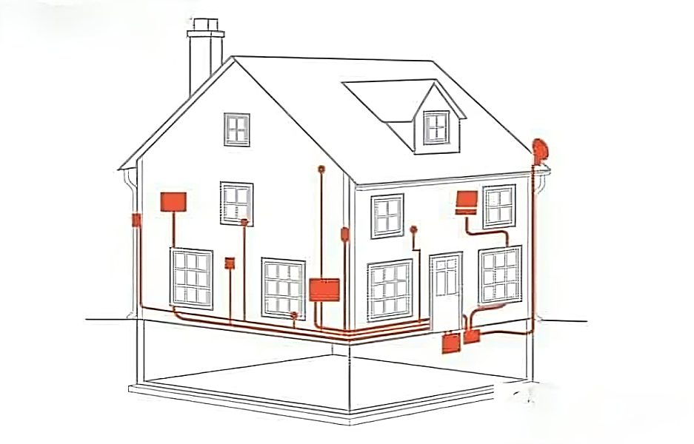

Internal Wiring

ওভারহেড ওয়্যারিং (Overhead Wiring) :
ওভারহেড ওয়্যারিং হলো বৈদ্যুতিক তারগুলোকে খুঁটি বা পোলের মাধ্যমে স্থাপন করা। এটি বিদ্যুৎ সরবরাহের একটি প্রচলিত উপায়, যা প্রধানত গ্রিড থেকে ভবন, শিল্প এলাকা বা গ্রামাঞ্চলে বিদ্যুৎ পৌঁছে দিতে ব্যবহৃত হয়।
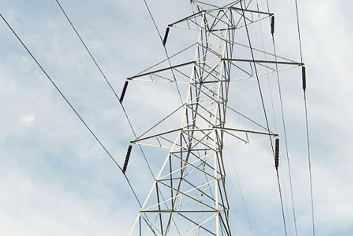
Overhead Wiring

আন্ডারগ্রাউন্ড ওয়্যারিং (Underground Wiring) :
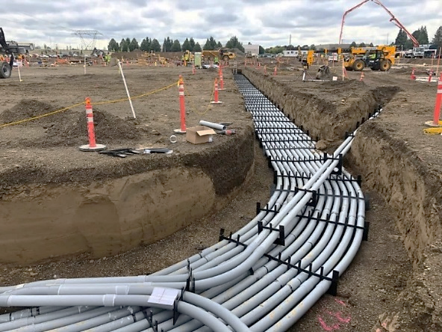
আন্ডারগ্রাউন্ড ওয়্যারিং হলো বৈদ্যুতিক তারগুলোকে মাটির নিচে পাইপ, কনডুইট বা ট্রেঞ্চের মাধ্যমে স্থাপন করা। এটি আধুনিক শহর, বাণিজ্যিক এলাকা এবং গুরুত্বপূর্ণ স্থাপনাগুলোর জন্য নিরাপদ ও নান্দনিক বৈদ্যুতিক সংযোগের একটি উপায়।

Underground Wiring

ইন্টার্নাল ওয়ারিং সাধারণত পাঁচ প্রকার :
- কন্ডুইট ওয়্যারিং(conduit wiring)
- চ্যানেল/কেসিং ওয়্যারিং (channel/ casing wiring)
- ক্লিট/ক্লিপ ওয়্যারিং (cleat/clip wiring)
- ব্যাটেন ওয়্যারিং (batten wiring)
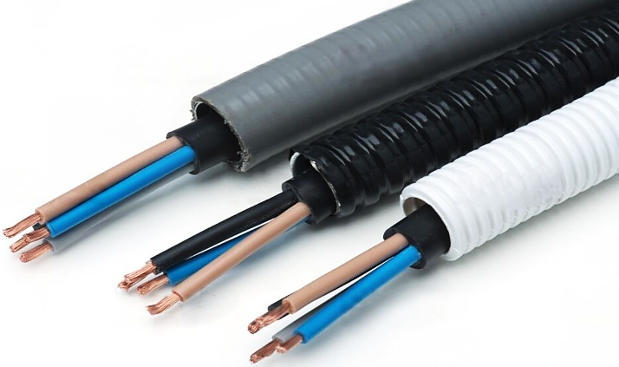
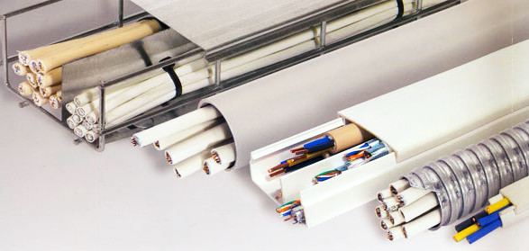
- ট্রাঙ্কিং ওয়্যারিং (trunking wiring)
Channel/ casing wiring
Conduit wiring

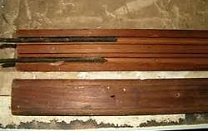
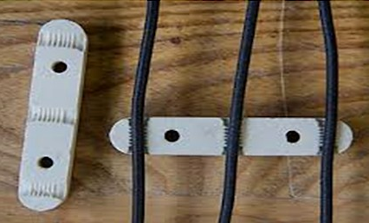
Batten wiring
Cleat/clip wiring

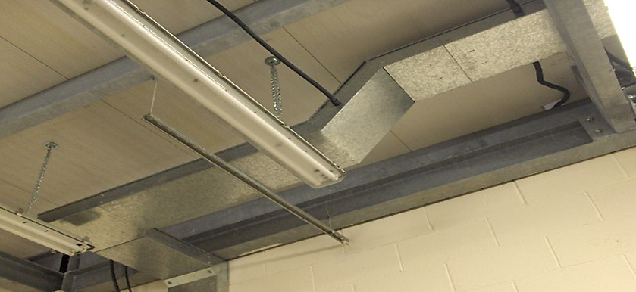

Trunking wiring

হাউজ ওয়্যারিং :
বাসা-বাড়ি, কল-কারখানা, অফিস-আদালতের প্রতিটি কক্ষে নির্দিষ্ট বৈদ্যুতিক সরঞ্জাম (যেমন: বাতি, ফ্যান, টিভি, ফ্রিজ, এসি ইত্যাদি) নিরাপদ ভাবে,বিদুৎ সরবরাহর করার জন্য যে ওয়্যারিং করা হয়, তাকে হাউজ ওয়্যারিং বলে।
সাধারণত হাউজ ওয়ারিং এ আমরা এখন দুই ধরনের ওয়ারিং ব্যবহার করে থাকি:
১. চ্যানেল/কেসিং ওয়্যারিং (channel/ casing wiring)
২. কন্ডুইট ওয়্যারিং(conduit wiring)
চ্যানেল/কেসিং ওয়্যারিং (channel/ casing wiring) :
যে ওয়ারিং করার সময় দেয়ালের ওপর দিয়ে ধাতব বা প্লাস্টিকের তৈরি চ্যানেল অথবা কেসিং ব্যবহার করে এর ভেতর দিয়ে কেবল গুলো স্থাপন করাকে চ্যানেলওয়েরিং বলে ৷

কন্ডুইট ওয়্যারিং(conduit wiring) :
কোন স্থানে ওয়ারিং করার সময় দেয়ালের ওপর দিয়ে বা দেয়ালের ভিতর দিয়ে পরিবাহীর তারকে রক্ষার জন্য কন্ডুইট পাইপ এর মধ্যে দিয়ে ইনসুলিটেড কেবল এর মাধ্যমে ওয়ারিং করাকে কন্ডুইট ওয়্যারিং বলে ৷
কন্ডুইট ওয়্যারিং আবার দুই ভাগে ভাগ করা হয় :
১. কনসিল্ড কন্ডুইট ওয়্যারিং (concealed Conduit wiring)
২. সারফেস কন্ডুইট ওয়্যারিং (Surface Conduit wiring)
কনসিল্ড কন্ডুইট ওয়্যারিং (concealed Conduit wiring) :
যে কন্ডুইট ওয়ারিং কেবল কে রক্ষার জন্য দেয়াল,মেঝে বা ছাদের ভিতর দিয়ে সম্পূর্ণ লুকায়িত অবস্থায় কন্ডুইট পাইপ বসিয়ে তার মধ্যে দিয়ে কেবল স্থাপন করা হয় তাকে কনসিল্ড কন্ডুইট ওয়ারিং বলে ৷
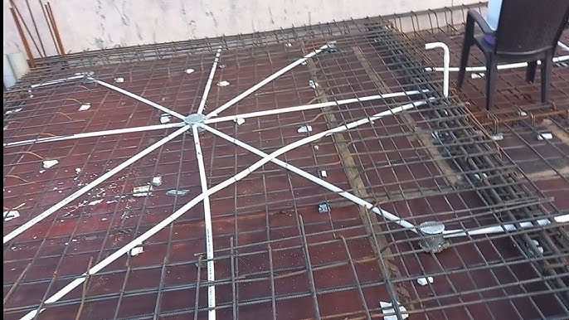
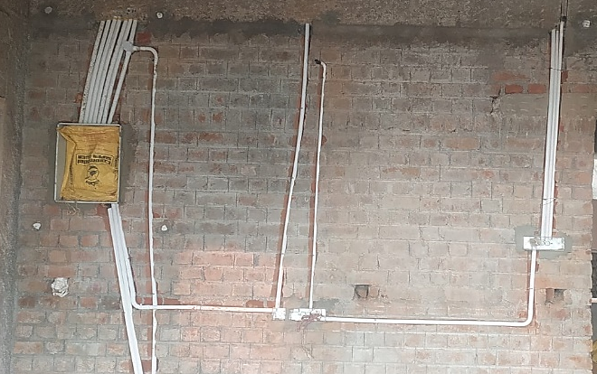

সারফেস কন্ডুইট ওয়্যারিং (Surface Conduit wiring) :যে কন্ডুইট ওয়ারিং কেবল কে রক্ষার জন্য দেয়ালের বাহিরে দিয়ে পাইপ হুক বা স্যাডেল এর সাহায্যে কন্ডুইট পাইপ বসিয়ে তার মধ্যে দিয়ে কেবল স্থাপন করা হয় তাকে সারফেস কন্ডুইট ওয়ারিং বলে ৷
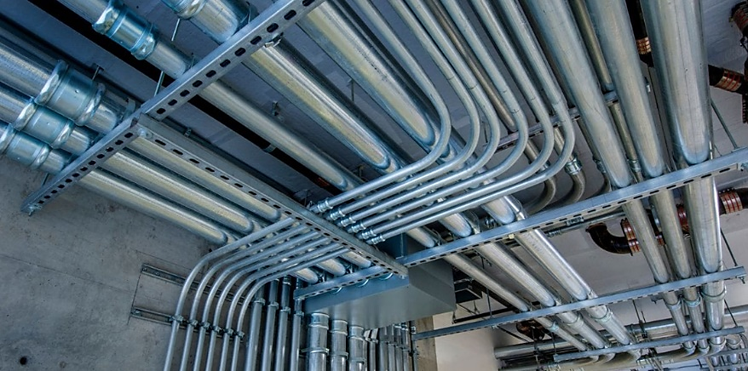
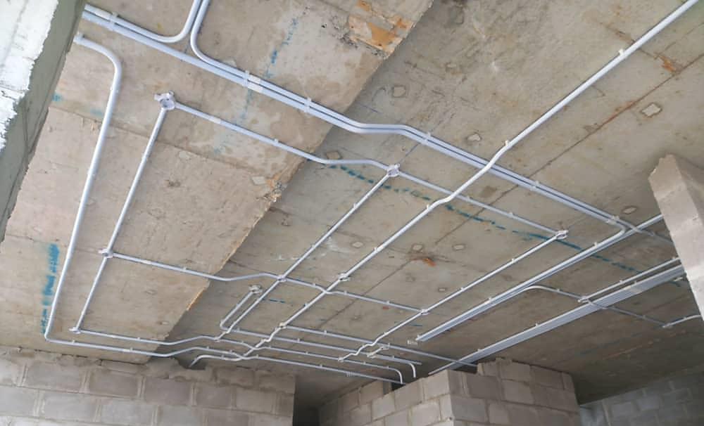
ইলেকট্রিক্যাল ওয়ারিং করার সময় যে বিষয়গুলি খেয়াল রাখতে হবে :
- ওয়্যারিং এমনভাবে করতে হবে, যাতে সর্বোচ্চ নিরাপত্তা নিশ্চিত হয়।
- ওয়্যারিং শক্তপোক্ত,টেকসই এবং দীর্ঘমেয়াদে নির্ভরযোগ্য থাকে।
- কেবল,সুইচ,সকেট,সার্কিট ব্রেকার ইত্যাদি সঠিক মানের হতে হবে।
- লাইট,ফ্যান সহ ইত্যাদি সমস্ত উপকরণ যথাযথ স্থানে রাখতে হবে।
- সঠিক নিয়ম ও কার্যকর আর্থিং ব্যবস্থা নিশ্চিত করতে হবে।
- ওয়্যারিং এমনভাবে ডিজাইন ও স্থাপন করতে হবে, যা সুন্দর, সুদৃশ্য এবং ঘরের নান্দনিকতা বজায় রাখে।
ইলেকট্রিক্যাল ওয়্যারিং শেষে কি কি টেস্ট করা প্রয়োজন :
১. কন্টিনিউটি টেস্ট
২. ইনসুলেশন রেজিস্ট্যান্স টেস্ট
৩. পোলারিটি টেস্ট
৪. আর্থ টেস্ট
কন্টিনিউটি টেস্ট:
কন্টিনিউটি টেস্ট হলো বৈদ্যুতিক সার্কিটে অবিচ্ছিন্ন সংযোগ রয়েছে কিনা তা যাচাই করার একটি পদ্ধতি। এই টেস্ট নিশ্চিত করে যে, বিদ্যুৎ একটি নির্দিষ্ট পথে বাধাহীনভাবে প্রবাহিত হতে পারছে । এই টেস্ট মেগার এবং টেস্ট ল্যাম্পের সাহায্যে করা যায়।
ইনসুলেশন রেজিস্ট্যান্স টেস্ট :
ইনসুলেশন রেজিস্ট্যান্স টেস্ট বৈদ্যুতিক তারের ইনসুলেশনের মান এবং কার্যকারিতা যাচাই করার একটি গুরুত্বপূর্ণ পদ্ধতি। এটি নিশ্চিত করে যে বৈদ্যুতিক তারের ইনসুলেশন কোন স্থানে লিকেজ আছে কিনা। ইন্সুলেশন টেস্টিং ইনসুলেশন রেজিস্ট্যান্স টেস্টার অথবা মেগারের সাহায্যে টেস্ট করা হয়।
পোলারিটি টেস্ট :
পোলারিটি টেস্ট হলো বৈদ্যুতিক ওয়্যারিংএ লাইভ (L), নিউট্রাল (N), এবং আর্থ (E) তারগুলো সঠিকভাবে সংযুক্ত হয়েছে কিনা তা যাচাই করার একটি গুরুত্বপূর্ণ প্রক্রিয়া। পোলারিটি টেস্ট করার জন্য সাধারনত টেস্ট ল্যাম্প পদ্ধতি ব্যবহার করা হয়।
আর্থ টেস্ট :
আর্থ টেস্ট হলো বৈদ্যুতিক সিস্টেমের আর্থিং ব্যবস্থা কার্যকর এবং সঠিক মান রয়েছে কিনা তা যাচাই করার একটি গুরুত্বপূর্ণ পদ্ধতি। আর্থিং টেস্ট করার জন্য আর্থ রেজিস্ট্যান্স টেস্টার অথবা মেগার ব্যবহার করা হয়

আর্থিং

আর্থিং কাকে বলে: অনাকাঙ্ক্ষিত কারেন্ট হতে মানুষকে এবং যন্ত্রপাতি কে রক্ষা করার জন্য যে ইলেকট্রিক যন্ত্রপাতির মেটালিক বডি হতে যে তার মাটিতে সংযুক্ত করা হয় সে তার কে আর্থিং বলে .
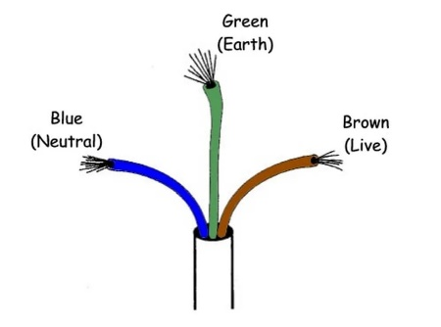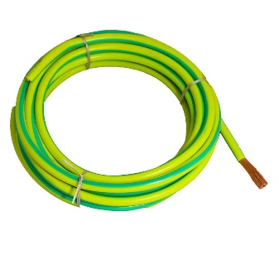
আর্থিং তারের রঙ সবুজ হয়। বর্তমানে আন্তর্জাতিক নিয়মে লাইভ তার -কে বাদামি, নিউট্রাল তারকে হালকা নীল এবং আর্থ তারকে সবুজ বা হলুদ রং -এর অন্তরিত (স্ট্রিপ) করা হয় ।
ব্যবহারের ওপর ভিত্তি করে আর্থিং ব্যবস্থা সাধারণত দুই প্রকারের হয়ে থাকে:
সিস্টেম আর্থিং: সিস্টেম আর্থিং সাধারণত ট্রান্সফরমার ও জেনারেটরের নিউট্রাল পয়েন্টে করা হয়।
ইকুইপমেন্ট আর্থিং: আমাদের বাসা-বাড়ির বৈদ্যুতিক যন্ত্রপাতি রক্ষা করতে ইকুইপমেন্ট আর্থিং ব্যবস্থা ব্যবহার করা হয়।
আর্থিং এবং গ্রাউন্ডিং এর মধ্যে পার্থক্য
আর্থিং (Earthing) | গ্রাউন্ডিং (Grounding)
- এই পদ্ধতিটি মানুষকে বৈদ্যুতিক শক থেকে রক্ষা করে। | - এই পদ্ধতিটি পুরো পাওয়ার সিস্টেমকে ত্রুটি থেকে রক্ষা করে।
- আর্থিং তারের রঙ সবুজ হয়। | - গ্রাউন্ডিংয়ের জন্য ব্যবহৃত তারের রঙ কালো।
- আর্থিং এর সংযোগ যন্ত্রপাতির বডি থেকে মাটির সাথে থাকে। | - গ্রাউন্ডিং এর সংযোগ ট্রান্সফর্মার থেকে মাটির সাথে থাকে।
- আর্থিং নরমাল পজিশনে জিরো ভোল্টেজ থাকে। | - গ্রাউন্ডিংও নরমাল পজিশনে জিরো ভোল্টেজ থাকে।
আর্থিং এর প্রয়োজনীয়তা :
- বজ্রপাত, শর্ট সার্কিট, কিংবা ইনসুলেশন নষ্ট হয়ে বা অন্য যে কোন কারণে ইলেকট্রিক্যাল ইকুইপমেন্ট বা সিস্টেমের ভোল্টেজ বেড়ে গেলে তা মাটিতে পৌছে দেওয়ার জন্য আর্থিং করা প্রয়োজন।
- ট্রান্সফরমারের একটি লাইন ত্রুটিযুক্ত হলে হাই ভোল্টেজ উৎপত্তি হয়। উক্ত হাই ভোল্টেজকে মাটির মধ্যে প্রবাহিত করার জন্য আর্থিং এর প্রয়োজন।
- অতিরিক্ত লিকেজ কারেন্ট আর্থিং তারের মধ্যে প্রবাহিত হয়ে লিকেজ সার্কিট ব্রেকারের সাহায্যে অল্টারনেটর, ট্রান্সফরমার ও বৈদ্যুতিক মেশিনারিজকে ধ্বংসের হাত থেকে রক্ষা করার জন্য আর্থিং এর প্রয়োজন।
- কোন কারণে বৈদ্যুতিক যন্ত্রপাতি বা সরঞ্জাম বডি হলে উক্ত যন্ত্রপাতি বা সরঞ্জাম যে ব্যক্তি চালনা করবে, সে ব্যক্তি এবং অন্য কোন প্রাণীকে বৈদ্যুতিক শক বা আঘাত থেকে রক্ষা করার জন্য আর্থিং করা প্রয়োজন।
- বড় বড় ইমারতকে বজ্রপাত হতে রক্ষা করার জন্য আর্থিং এর প্রয়োজন।
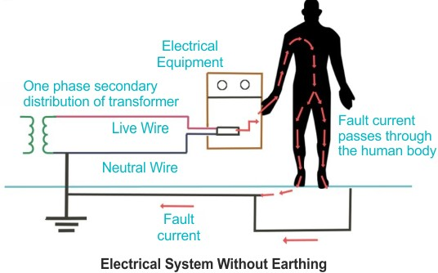
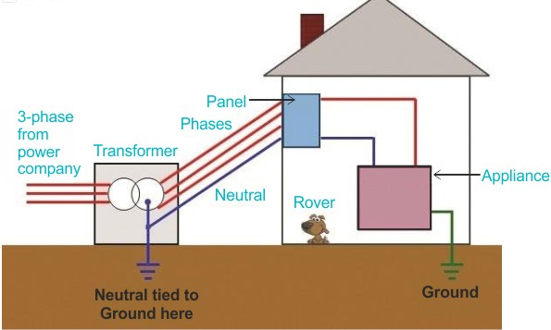
আর্থিং করার পদ্ধতি : সঠিক আর্থিং করতে সঠিক উপাদানসমূহ ব্যবহার করে নিয়ম মোতাবেক আর্থিং করতে হয়। আর্থিং করার জন্য অবশ্যই আর্দ্র মাটি বিশিষ্ট জায়গা বেছে নিতে হবে। আর্থিং রেজিস্টেন্স এর মান ১ ওহম বা তার নিচে থাকতে হবে। ব্যবহৃত আর্থ ইলেকট্রোডের উপর ভিত্তি করে আর্থিং বিভিন্ন প্রকার হয়ে থাকে।
- রড আর্থিং
- পাইপ আর্থিং
- প্লেট আর্থিং

রড আর্থিং:
রড আর্থিং হলো এমন একটি পদ্ধতি যেখানে তামার রড ব্যবহার করে বৈদ্যুতিক সিস্টেমকে মাটির সাথে সংযুক্ত করা হয়, যা সিস্টেমকে নিরাপত্তা এবং স্থায়িত্ব প্রদান করে।
রড আর্থিং এর ন্যূনতম ব্যাস- ১২.৫ মিমি,ন্যূনতম দৈর্ঘ্য- ৩.৩৩ মিটার ।
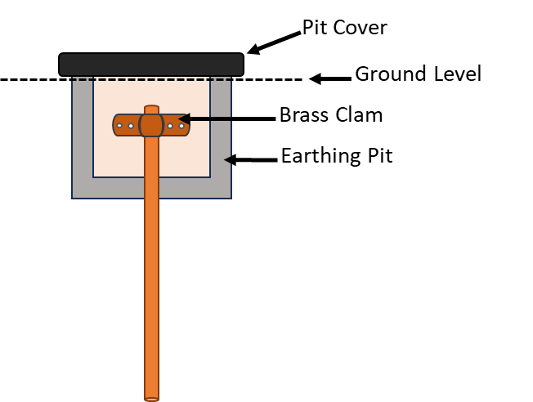

রড আর্থিং

পাইপ আর্থিং :
পাইপ আর্থিং হলো আর্থিং এর একটি পদ্ধতি যেখানে গ্যালভানাইজড আয়রন পাইপ ব্যবহার করে বৈদ্যুতিক সিস্টেমকে মাটির সাথে সংযুক্ত করা হয়। এটি বৈদ্যুতিক শখ থেকে সুরক্ষা এবং সিস্টেমের স্থায়িত্ব নিশ্চিত করে।
পাইপ আর্থিং এর ন্যূনতম ব্যাস- ৩৮ মিমি, ন্যূনতম দৈর্ঘ্য- ৬.৫ মিটার ।
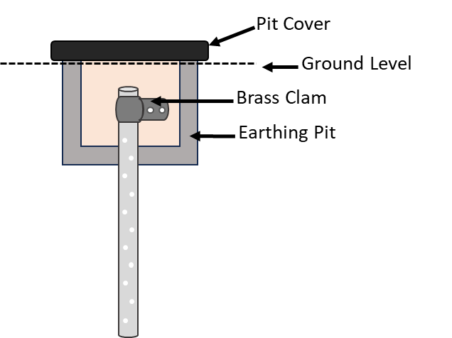

পাইপ আর্থিং

প্লেট আর্থিং :
প্লেট আর্থিং হলো একটি কার্যকর পদ্ধতি যেখানে বৈদ্যুতিক সিস্টেমকে মাটির সাথে সংযুক্ত করতে তামার প্লেট ব্যবহার করা হয়। এটি উচ্চ পরিবাহিতা এবং দীর্ঘস্থায়িত্ব প্রদান করে, যা বৈদ্যুতিক নিরাপত্তা নিশ্চিত করে। যে সকল জায়গায় মাটির বেশি গভীরে যাওয়া যায় না সেখানে প্লেট আর্থিং ব্যবহার করা হয়।
প্লেট আর্থিং এর ন্যূনতম প্লেটের আকার- ন্যূনতম 600 মিমি x 600 মিমি,
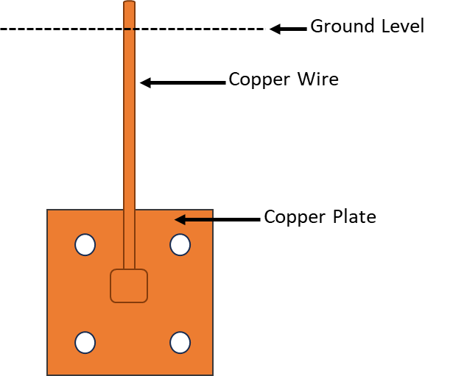
থিকনেস/পুরত্ব- 6 মিমি, প্লেট মাটির পৃষ্ঠ থেকে কমপক্ষে ২ মিটার নিচে থাকতে হবে ।
প্লেট আর্থিং
আর্থিং রেজিস্ট্যান্স কত হওয়া দরকার:
- পাওয়ার প্লান্ট লাইনের জন্য সর্বোচ্চ ০.১ ~ ১.৫ ওহম হওয়া দরকার।
- সাব স্টেশন এর জন্য সর্বোচ্চ ১ ~ ২ ওহম হওয়া দরকার।
- বাসাবাড়ীর জন্য সর্বোচ্চ ৫ ওহম হওয়া দরকার / পাহাড়ি এলাকায় আর্থ রেজিস্ট্যান্সের মান ৮Ω পর্যন্ত গ্রহণযোগ্য।
আর্থিং রেজিস্ট্রেন্স কমানোর পদ্ধতি:
- মাটির আদ্রতা ঠিক রাখা ।
- চারকল ও লবণ ব্যবহার করা।
- আর্থিং ইলেক্ট্রোড এর সাইজ বৃদ্ধি করা।
- ডাবল আর্থিং ইলেক্ট্রোড ব্যবহার করা।
আর্থ রেজিস্ট্যান্স পরিমাপ করার পদ্ধতি :
- মেগার বা আর্থ টেস্টার পদ্ধতি।
- টেস্ট ল্যাম্প পদ্ধতি।

